Biologie Kurs Q12 im G8, Didaktik
Evolution
Thomas Nickl, Oktober 2019, ergänzt Mai 2020
Inhalt:

1 Evolutionsforschung
1.1 Die Vielfalt der Organismen
1.2 Die Entwicklung des Evolutions-Gedankens
1.2.1 George Cuvier
1.2.2 Jean Baptiste de Lamarck
1.2.3 Charles Lyell
1.2.4 Charles Darwin
1.2.5 Übersicht
1.2.6 Ablehnung und Missverständnis
1.2.7 Der Artbegriff
1.3 Formen von Ähnlichkeit
1.3.1 Homologie
1.3.2 Analogie und konvergente Entwicklung
2 Mechanismen der Evolution
2.1 Grundprinzip
2.2 Genetische Variation
2.3 Selektion der Phänotypen
2.4 Isolation
2.5 Rassen- und Artbildung
2.6 Adaptive Radiation
3 Evolutionsprozesse
3.1 Hypothesen zu den Anfängen des Lebens
3.2 Evolutionsschübe nach Massenaussterben
3.3 Koevolution
4 Evolution des Menschen
4.1 Einordnung im System
4.2 Entwicklung der Hominiden

Empfohlene Materialien

Anhang
1 Quellentexte von Jean Baptiste de Lamarck
2 Quellentexte von Darwin mit Aufgabenstellung
3 Darwin und Papst Benedikt XVI.
4 Darwin und die Anglikanische Kirche
5 Darwin und die Katholische Kirche
6 Darwin und die Russische Kirche
7 Evolutions-Theorie in den USA
8 Parodien auf die Schöpfungsgeschichte
9 Sozialdarwinismus im Dritten Reich (Rassenmischung)

Vorbemerkungen:
Die Evolutions-Theorie ist eine der am besten untermauerten naturwissenschaftlichen Theorien, nicht nur aufgrund der ungeheuren Fülle an Einzelarbeiten, sondern auch aufgrund der enormen Vielfalt an unterschiedlichsten Wissenschaftsgebieten, die ihre Erkenntnisse beisteuern. Trotzdem gibt es Menschen, die diese äußerst umfangreiche wissenschaftliche Arbeit negieren: die Kreationisten, die seit etlichen Jahren auch in Europa an Einfluss gewinnen. Sie fordern in scheinbarer Toleranz z. B., dass in Schulen neben der Evolutions-Theorie auch die Schöpfungsgeschichte als gleichwertige „Meinung“ gelehrt werden sollte. Sie stützen ihre Kritik in erster Linie darauf, dass die Evolutions-Theorie noch nicht alle Wissenslücken geschlossen hat (ein Schicksal, das diese mit praktisch allen anderen wissenschaftlichen Disziplinen teilt). Etliche Kreationisten gehen stark suggestiv und sogar ausgesprochen aggressiv vor und scheinen eine gewaltige Finanzmacht hinter sich zu haben. Selbst Papst Benedikt XVI. wetterte 2008 vehement gegen die Wissenschaft (Anhang 3).
Im Sinne einer wissenschaftlichen Bildung ist dies nicht hinnehmbar, denn die Evolutions-Theorie ist kein Glaubensbekenntnis. Ebenso gut könnte man fordern, auch die „Meinung“, die Erde sei ein flacher Pfannkuchen, um den sich die Sonne dreht und die auf dem Rücken einer riesigen Schildkröte ruht, sei in der Schule zu lehren. Ebenso könnte man verlangen, die Existenz von Elfen, Einhörnern, Drachen und vielleicht sogar Engeln in der biologischen Systematik zu berücksichtigen.
In der Alltagssprache hat der Begriff „Theorie“ eine einschränkende und abwertende Bedeutung: „Das funktioniert aber auch nur in der Theorie.“ In den Naturwissenschaften ist eine Theorie dagegen die höchste Stufe einer differenzierten Modellvorstellung, für die eine gewaltige Menge an Beweisen vorliegt, aber kein einziger Gegenbeweis.
Der Biologielehrer hat hier eine verantwortungsvolle Aufgabe, seinen Schülern klar zu machen, was die wesentlichen Aussagen der Evolutionslehre sind und dass wissenschaftliche Hypothesen sich dadurch auszeichnen, dass sie überprüfbar und damit verifizierbar bzw. falsifizierbar sind (im Gegensatz zu kreationistischen Aussagen, denn die postulierte Existenz eines Gottes bzw. die postulierte Tatsache eines Schöpfungsaktes sind weder beweis- noch widerlegbar). Selbstverständlich dürfen kreationistisch eingestellte Schüler nicht bloßgestellt werden. Aber auch ganz hartnäckige „Evolutions-Leugner“ (Formulierung: Richard Dawkins) müssen sich in Q12 mit den Aussagen der Evolutions-Theorie auseinander setzen, weil der Lehrplan das so vorschreibt. Er zwingt allerdings niemand dazu, seine Glaubensüberzeugung aufzugeben bzw. zum Prediger der Evolutions-Theorie zu werden.
Religiöse Überzeugung und naturwissenschaftliche Theorie müssen keinen Widerspruch darstellen; beispielsweise ist Gerhard Haszprunar, Direktor der Zoologischen Staatssammlung in München, höchst engagiert im Aufklärungskampf gegen „Intelligent Design“, wie der Kreationismus seit einiger Zeit seine Ansichten verschleiernd benennt, und gleichzeitig praktizierender Katholik.
Meine Bitte:
Nehmen Sie die Bedrohung durch Kreationismus, religiösen Fundamentalismus bzw. Intelligent Design ernst und setzen Sie die Erkenntnisse der Evolutions-Theorie in klarer Darstellung dagegen! Denken Sie dabei an den Aphorismus von Hans-Jürgen Quadbeck-Seeger:
„Irrtum wuchert, Wahrheit rankt.“
Seien Sie dabei leidenschaftlich, aber nicht fanatisch. Seien Sie empathisch gegenüber Andersdenkenden, nehmen Sie sie ernst und lassen Sie sie ihr Gesicht wahren, aber verlangen Sie (und das müssen Sie, weil der Lehrplan es so vorschreibt), dass auch der eingefleischteste Kreationist die Argumentation der Evolutions-Theorie kennt und sie darstellen kann.
Soweit mein Hinweis zum Umgang mit kreationistisch eingestellten Schülern.
Wie man als studierter Biologie die Schöpfungsgeschichte als naturwissenschaftliches Modell verstehen und sie der Evolutions-Theorie vorziehen kann, ist mir schleierhaft, kommt aber vor. Eine Biologielehrkraft, die so denkt, darf weder in der Mittelstufe (8. Klasse im G8) noch in der Oberstufe (Q 12) beim Thema Evolution eingesetzt werden. Und eigentlich auch im übrigen Biologieunterricht nicht, weil sich die Elemente der Evolutions-Theorie bei jedem einzelnen Thema wie von selbst aufdrängen: Angepasstheiten, Überproduktion von Nachkommen, Konkurrenz, Selektion, Wandel von Erbgut.
Richtige Fachsprache:
Es ist bisweilen eine große Herausforderung, kreationistische Formulierungen zu vermeiden. Wie leicht rutscht einem heraus: „Die Eisbären entwickelten ein dickes Fell und kleine Ohren, um mit der arktischen Kälte besser zurecht zu kommen.“ Das ist finalistisch formuliert, als würde so eine anatomische Veränderung zweckorientiert erfolgen. Richtig wäre vielmehr: „Eisbären mit einem dicken Fell und kleinen Ohren kamen mit der arktischen Kälte besser zurecht und konnten sich deshalb erfolgreicher fortpflanzen.“ Sprechen Sie immer von Angepasstheit und nicht von Anpassung (letzteres kann einen Prozess und sein Ergebnis bedeuten).
Und unterscheiden Sie klar: Evolution ist das Geschehen auf der Erde, das zur Vielfalt der Lebewesen geführt hat. „Sie ist eine empirisch wissenschaftliche Tatsache“, für die „es nach 150 Jahren Forschung eine [...] überwältigende Vielzahl an Belegen“ gibt, so dass sie nicht in Zweifel gezogen werden kann. Die Evolutions-Theorie erklärt diese Tatsache; sie ist hinterfragbar – wie jede naturwissenschaftliche Aussage. [D. Graf, E. Hamdorf in U. Kattmann: Schüler besser verstehen; S. 29]
Einordnung des Begriffs „Evolution“:
- kosmische Evolution ist „die Entwicklung von Raum, Zeit und Materie, also die Entwicklung des Universums“
- chemische Evolution ist „die Entwicklung organischer Moleküle (z. B. Proteine, Fette, Nukleinsäuren) aus anorganischen Stoffen“
- biologische Evolution „ist der Vorgang, durch den sich die Gesamtheit der Lebewesen nach ihrer Entstehung im Laufe der Zeit entwickelt hat und noch heute entwickelt“. Die (biologische) Evolutions-Theorie erklärt nicht die Entstehung des Lebens (das ist Gegenstand der chemischen Evolutions-Theorie), sondern sie "setzt erst ein, nachdem die erste Zelle, also das erste Lebewesen, bereits entstanden ist."
[D. Graf, E. Hamdorf in U. Kattmann: Schüler besser verstehen; S. 30f]
Und noch eine Bitte:
Glauben Sie nicht, dass die Grundprinzipien der Evolutions-Theorie einfach zu verstehen seien. Das erscheint nur denen im Nachhinein so, die sich intensiv damit auseinandergesetzt haben. Der Mensch ist ein planendes Lebewesen, das zuerst das Problem wahrnimmt und sich im zweiten Schritt zielorientiert eine Lösung dazu überlegt. Die Evolution funktioniert genau anders herum: Am Anfang steht die zufällig entstandene Lösung (die Präadaptation), erst danach darf das Problem dazu auftreten. Das einzig zielgerichtete in der Evolution ist die Selektion. Das widerspricht unserer Alltagserfahrung diametral. Jacques Monod meinte dazu einmal: „Das Problem mit der natürlichen Selektion besteht darin, dass jeder glaubt, er würde sie verstehen.“ [zitiert in R. Dawkins: Die Poesie der Naturwissenschaften, Ullstein 2016, S. 235]

Bevor es los geht ...
... sollten Sie gleich in der ersten Stunde einen anonymen Umfragebogen austeilen, der Ihnen Auskunft über Vorwissen, Fehlvorstellungen und eventuelle kreationistische Einstellungen der Kursteilnehmer gibt. Sie finden diesen Umfragebogen unter Materialien Oberstufe > Evolution. (Wenn Sie das nicht gleich am Anfang gemacht haben, sollten Sie es unbedingt nachholen!)

1 Evolutionsforschung

1.1 Die Vielfalt der Organismen
Inhalt:
– binäre Nomenklatur (Gattungsname stets mit Groß-, Artname stets mit Kleinbuchstabe)
– Natürliche Systematik
– Vergleich von fossilen mit rezenten Organismen

In der Unter- und Mittelstufe sind die Schüler der natürlichen Systematik begegnet, die in die Vielfalt der Organismen aufgrund von Gemeinsamkeiten (abgestufte Ähnlichkeiten) eine Ordnung bringt. Zum Einstieg in die 12. Jahrgangsstufe werden den Schülern eine Reihe von rezenten Organismen (Stopfpräparate, Lebendmaterial, Knochen, Schalen, Habitus-Fotos usw.) gezeigt, welche die Schüler nach Ähnlichkeit ordnen sollen. Dabei entsteht spontan die Frage, welche Kriterien Vorzug vor anderen haben sollen (z. B. sind Fellfarbe, Körpergröße oder Blattform wenig relevant, weil sie bei offensichtlich nah verwandten Arten, ja sogar innerhalb der gleichen Art bisweilen dramatisch variieren können – man denke nur an die vielen Hunderassen; Grundbaupläne sind wesentlicher).
Die Systematik der Säugetiere, der Amphibien, der Weichtiere oder der Artikulaten ist für Schüler anschaulich.

Die systematischen Hauptkategorien sind:
Stamm – Klasse – Ordnung – Familie – Gattung – Art
Das Akronym SKOFGA dient als Merkhilfe.
Ähnlich Arten werden zusammengefasst zur gleichen Gattung, ähnliche Gattungen zur gleichen Familie usw.

Hierbei sollte (obwohl es der Lehrplan nicht verlangt) auch der Entwickler der binären Nomenklatur in der Systematik (Taxonomie) erwähnt werden: der Schwede Carl von Linné (Systema Naturae, 1735; die heutige Form der binären Nomenklatur erschien in der 10. Auflage von 1758). Der Grundgedanke für seine Arbeit war, die in seinen Augen göttliche Ordnung in der Vielfalt der Organismen darzustellen. Der Gedanke, dass diese hierarchische Ordnung der Lebewesen eine Abstammung der Arten widerspiegeln könnte, lag ihm fern. Dies wurde zu seiner Zeit auch nicht diskutiert. Es ist wichtig zu betonen, dass die biologische Systematik ursprünglich nicht aufgestellt wurde, um Evolution zu beweisen, sondern dass Linné von einer Konstanz der Arten ausging, die alle von Anfang an existiert hätten. Gerade deswegen ist seine Systematik so ein schlagkräftiges Indiz für Evolution, weil er keinerlei Absicht in dieser Denkrichtung hegte.
Heute sind über eine Million Tier- und etwa eine halbe Million Pflanzenarten beschrieben. Die Schätzungen über die tatsächliche Anzahl der Arten auf der Erde schwanken zwischen 3 und 10 Millionen. Vor allem die Korallenriffe und die tropischen Regenwälder beherbergen wohl noch sehr viele unentdeckte Arten. Beide Lebensräume sind derzeit massiv bedroht.

Anschließend werden fossile Organismen vorgestellt (Bilder, aber auch echte Fossilien bzw. deren Abgüsse). Die Schüler sollen erkennen, dass auch bei ausgestorbenen Tieren Ähnlich-keiten zu heutigen Organismen bestehen, so dass man sie systematisch einordnen kann, z. B. zu Reptilien, Schnecken, Muscheln oder Schaben.
Hierbei sollte die Gelegenheit genutzt werden, auch einheimische Fossilien zeigen, die weltweite Bedeutung haben, z. B. Archaeopterix lithographica und A. bavarica, Juravenator starckii oder Compsognathus longipes (alle aus dem Fränkischen Jura bei Eichstätt / Solnhofen). A. lithographica ist z. B. im Juramuseum Eichstätt ausgestellt, die anderen drei Arten befinden sich in der Paläontologischen Staatssammlung in München.
Die Schüler wiederholen und ergänzen ggf. ihr Vorwissen über die Erdzeitalter (wird zwar vom Lehrplan nicht verlangt, ist aber sinnvoll, damit die Schüler ihre Kenntnisse von den Tieren des Erdmittelalters zeitlich einordnen können). Grundwissen könnte beispielsweise sein:

Erdneuzeit Quartär Gegenwart (12 000-0 a)
(Zeit der Säuger und Vögel) Eiszeit (2 Mio-12 000 a)
Tertiär (65-2 Mio a)
Kreidezeit
Jurazeit
Triaszeit
Erdmittelalter
(Zeit der Saurier)

Erdaltertum
Erdurzeit

Hinweis: Es ist sinnvoll, das Suffix „-zeit“ zu verwenden, damit beispielsweise klar ist, dass es sich bei „Jura“ um einen Zeitabschnitt handelt, nicht um eine Gesteinsformation, einen Mittelgebirgszug oder Rechtswissenschaften.

Arbeitsblatt in: Materialien Oberstufe > Evolution. (Es kann problemlos das gleiche Arbeitsblatt wie in der Unterstufe verwendet werden.)

Zur Wiederholung bzw. Einführung der Einordnung von Arten nach abgestufter Ähnlichkeit in das Natürliche System dient ein Arbeitsblatt plus Bearbeitungsblatt zur Wirbeltier-Systematik (Materialien Oberstufe > Evolution).

Am Ende der Betrachtungen steht die Frage, welches Prinzip hinter der Beobachtung der abgestuften Ähnlichkeit der Organismen aller Zeiten steht. Drückt sich darin die Laune eines Schöpfergottes aus oder Verwandtschaft?

1.2 Die Entwicklung des Evolutions-Gedankens
Alle narrativen und illustrierenden Elemente in diesem Kapitel eignen sich gut für schülerzentriertes Arbeiten wie z. B. die Lebensgeschichte von Charles Darwin, die Vorstellung einiger Galapagos-Finken, die Zusammenfassung eines kurzen Originaltextes (ohne dessen Interpretation) usw.
Die grundlegenden Gedanken der jeweiligen Theoriegebäude eignen sich nach meiner Überzeugung jedoch nicht für schülerzentriertes Arbeiten, weil sie insgesamt ziemlich alltagsfern bzw. unserem Alltagsdenken diametral entgegen gesetzt sind. Werden dabei durch Unerfahrenheit Denkfehler gemacht, sind diese oft nur schwer wieder rückgängig zu machen.

1.2.1 George Cuvier (1769–1832)
Begründer der Paläontologie, der Wissenschaft von den Lebewesen vergangener Erdzeitalter, sowie der vergleichenden Anatomie (etwa ab 1803), die es ihm erlaubte, aus wenigen Knochen das gesamte Skelett eines Tieres zu rekonstruieren.
Er versuchte, die Systematik von Linné zu ergänzen, indem er die Tiere in vier große Gruppen einteilte (1798): Wirbeltiere, Weichtiere, Strahlentiere und Gliedertiere.
Untersuchungen an Schichtfolgen und deren Fossilien führten ihn zum Nachweis, dass Arten aussterben können. Als Ursache dafür sah er Naturkatastrophen an (Katastrophen-Theorie).

Lamarck (s. u.) bestritt dies grundsätzlich, ebenso Lyell (s. u.), die eine stets in sehr kleinen Schritten erfolgende, gleichförmige Veränderung der Arten annahmen. Der wissenschaftliche Disput darüber wurde teils sehr emotional und mit persönlichen Diffamierungen geführt. So verbreitete Lyell, Cuvier hätte postuliert, dass Gott nach jeder Katastrophe eine Neuschöpfung durchgeführt hätte, was allerdings aus keiner Veröffentlichung Cuviers hervorgeht.

Artenentstehung durch sehr kleine oder sehr große Schritte – das ist heute kein Widerspruch mehr: Grundsätzlich verläuft die Veränderung der Arten in kleinen Schritten, aber Katastrophen wie die am Ende der Kreidezeit beschleunigen die Evolution gewaltig.

Hypothesen Cuviers:
- Artenwandel findet statt
- Katastrophen lassen viele Arten aussterben und andere neu entstehen: Artenwandel erfolgt in großen Schritten

1.2.2 Jean Baptiste de Lamarck (1744-1829)
Zeitgenosse von Cuvier, prägte den Begriff „Biologie“, arbeitete nach den von Cuvier verbesserten Kriterien ebenfalls an der Verbesserung der Systematik (und zwar bei Wirbellosen).
Vor 1800 war er überzeugt, dass die Arten konstant, also unveränderlich seien. Untersuchungen an fossilen Weichtieren in Gesteinsschichten des Pariser Beckens überzeugten ihn aber von einer Veränderung der Arten. 1809 veröffentlichte er das Buch „Philosophie zoologique“, in dem er eine Stammesentwicklung der Arten vertrat.
Er argumentierte: Jede Art muss sich mit ihrer Umgebung in Harmonie befinden. Weil sich diese Umgebung aber ständig verändert, muss sich eine Art ebenfalls verändern, um mit der Umgebung in Harmonie zu bleiben. Ansonsten würde diese Art irgendwann aussterben.
Das ist eine für seine Zeit durchaus revolutionäre Aussage. Lamarck erarbeitete auch eine Hypothese für den Mechanismus dieses langsamen Artenwandels. Sie besteht im Wesentlichen aus zwei Aussagen:
- Gebrauch und Nichtgebrauch von Organen: Organe werden durch ständigen Gebrauch gestärkt und vergrößert, durch ständigen Nichtgebrauch verkümmern oder verschwinden sie.
- Vererbung erworbener Eigenschaften: Die durch Gebrauch bzw. Nichtgebrauch veränderten Eigenschaften der Organe werden an die Nachkommen vererbt.
Als Beispiele führte er u. a. die Muskeln und die Länge des Giraffenhalses an: Ursprünglich kurzhalsige Giraffen streckten ihren Hals, um an höhere Blätter zu gelangen (z. B. in Zeiten von Nahrungsmangel), vererbten den etwas gestärkten und gestreckten Hals an ihre Nachkommen, die ihre Hälse noch weiter streckten usw. Ein Schmied vererbt an seine Söhne stärkere Armmuskulatur, die er durch seine Arbeit erhalten hat. Evolution ist nach Lamarck eine Abfolge von sehr vielen sehr kleinen Veränderungen, die zielgerichtet auf einen verbesserten Zustand hin erfolgen (zweckorientierte, teleologische Sichtweise). Lamarck postulierte einen Vervollkommnungs-Trieb.
Schema: Umweltveränderung → Bedürfnis → Übung / Nicht-Gebrauch → Vervollkommnung / Verkümmerung → Weitergabe der erworbenen Eigenschaft an die Nachkommen → Bedürfnis → Übung / Nicht-Gebrauch ... usw.
Lamarcks Sichtweise ist bei vielen Laien auch heute noch verbreitet („Wenn man Insekten mit einem bestimmten Gift bekämpft, dann gewöhnen sie sich mit der Zeit daran.“). Erst durch die Entdeckung der Vererbungsgesetze (weit nach Lamarcks Tod!) wurde klar, dass erworbene Eigenschaften nicht an die Nachkommen vererbt werden können. (Bei Trofim Denissowitsch Lyssenko und im Stalinismus wirkten Lamarcks Thesen noch lange nach und warfen die genetische Forschung in Russland und der Sowjetunion über eine große Zeitspanne weit zurück.)

Hinweis: Epigenetische Effekte scheinen nur Auswirkungen auf die unmittelbar folgenden Generationen zu haben; sie führen nicht zu evolutiven Veränderungen. Das bewirken nur Veränderungen in den Genen selbst.
Für das Hintergrundwissen der Lehrkraft:
Für Lamarck besteht folgende Reihenfolge: Zuerst verändert sich die Umwelt, dann reagieren die Organismen darauf mit entsprechend verstärktem bzw. abgeschwächten Gebrauch ihrer Organe, zuletzt werden solche Veränderungen an kommende Generationen vererbt. [Die moderne Evolutionstheorie sieht die Reihenfolge umgekehrt: Zuerst kommt die Veränderung im Erbgut = Mutation, daraufhin kommt es zu einem veränderten Phänotyp und am Ende kann sich der in einer dereinst veränderten Umwelt bewähren oder auch nicht.]
Der britische Biologie Thomas Henry Huxley (1825-1895) hielt Lamarcks Gedanken für gut, „nur dass sie durch eine hässliche kleine Tatsache verdorben wurde [...]: Erworbene Merkmale werden in Wirklichkeit nicht vererbt.“ ¹⁾
Der deutsch-amerikanische Evolutionsbiologie Ernst Walter Mayr (1904-2005), der Vater der Synthetischen Evolutionstheorie, betonte, dass die Hypothese von Lamarck für das irdische Leben nicht gültig ist, räumte aber ein: „Gäbe es einen Planeten, auf dem erworbene Merkmale vererbt werden, könnte dort eine lamarckistische Evolution gut funktionieren.“ ²⁾ Der englische Evolutionsbiologe Richard Dawkins widerspricht dieser Aussage vehement und belegt, dass konsequente Vererbung von vergrößerten und verfeinerten bzw. verkümmerten Organen prinzipiell nicht zu einer evolutiven Entwicklung führen können und zwar aus drei Gründen, die unabhängig von den Mechanismen der Vererbung sind:
- „Selbst wenn erworbene Merkmale vererbt würden, wäre das Prinzip von Gebrauch und Nichtgebrauch zu grob und wenig zielgerichtet, als dass es, von wenigen Beispielen abgesehen, für eine anpassungsorientierte Evolution sorgen könnte. Die Linse eines Auges wird nicht von Photonen klargespült, die durch sie hindurchströmen. Die Vergrößerung der Muskeln ist eines der relativ wenigen Beispiele für eine Verbesserung, die durch Gebrauch und Nichtgebrauch entstehen kann.“ ³⁾
- Nur eine Minderheit aller erworbenen Eigenschaften stellt eine Verbesserung dar. Beim Gehen bildet sich an den Fußsohlen eine Hornhaut aus (Vorteil), aber die Hüftgelenke nützen sich ab (Nachteil). „Allen volkstümlichen Überzeugungen zum Trotz ist unser Körper keine wandernde Ansammlung uralter Narben und gebrochener Gliedmaßen.“ ⁴⁾
- Zudem betont Dawkins, dass Organismen im Gegensatz zu Maschinen nicht nach einem Plan aus Einzelteilen aufgebaut werden, sondern dass die Erbinformation Wachstumsprozesse vorschreibt. Während man einen vollständigen Plan erstellen kann, wenn man eine Maschine zerlegt und ihre Bauteile minutiös aufzeichnet, kann man aus der Analyse des Körpers eines Lebewesens nicht die Erbinformation erstellen: „Man kann nicht einen Körper betrachten und daraus Rückschlüsse auf die Anweisungen ziehen, nach denen er entstanden ist.“ ⁵⁾ Das ist ein prinzipieller Unterschied. (Dawkins nennt letzteres Epigenetische oder Origami-Embryologie, während eine Präformationistische Embryologie (die nicht verwirklicht ist, aber dem Gedankengang von Lamarck entspricht; von Dawkins wird sie Blaupausen- oder 3D-Drucker-Embryologie genannt) dem Maschinenbau entspricht. ⁶⁾
1) Richard Dawkins: „Die Poesie der Naturwissenschaften“ Ullstein Berlin, 2016, S. 653; übersetzt von Sebastian Vogel aus dem englischen Original „Brief Candle in the Dark“, Transworld London, 2016
2) So nachformuliert von Richard Dawkins ebenda, S. 653
3) ebenda S. 653 f
4) ebenda S. 654
5) ebenda S. 655 f
6) ebenda S. 655-657

Erkenntnisse, welche sich die Schüler selbständig aus Quellentexten erarbeiten können (Anhang 1):
- Lamarck erkannte die Veränderlichkeit der Arten (wie auch Cuvier).
- Er erkannte den Zusammenhang zwischen Form und Funktion sowie, dass Evolution in Zusammenhang mit der Umwelt steht.
- Er sah die Ursache für die Veränderung der Arten ausschließlich in sehr kleinen Schritten (im Gegensatz zu Cuvier).
- Er formulierte die Hypothese der Vererblichkeit erworbener Merkmale, die später falsifiziert wurde. Allerdings gab es zu seiner Zeit noch keine wissenschaftlichen Erkenntnisse zur Vererbung.

Es ist wichtig, die Schüler (wieder mal) darauf hinzuweisen, dass der Weg der naturwissenschaftlichen Erkenntnis darin besteht, überprüfbare Hypothesen aufzustellen, und diese anhand möglichst vieler Belege zu verifizieren oder zu falsifizieren. Ein Wissenschaftler, der eine neue Hypothese aufstellt, leistet damit sehr wertvolle Arbeit, selbst wenn seine Hypothese später falsifiziert wird; denn auch das ist ein Erkenntnisgewinn. (Nicht nur Schüler sind schnell bei der Hand, den Entwickler falsifizierter Hypothesen als minderwertig einzustufen!)

1.2.3 Charles Lyell (1797–1875)
Englischer Geologe, der das Aktualitätsprinzip durch Untersuchungen bewiesen und populär gemacht hat. Es besagt, dass geologische Vorgänge, die heute beobachtet werden, in der Vergangenheit genauso gewirkt haben. Er entwickelte die Stratigraphie, also die Lehre von der Abfolge der Gesteinsschichten. Er gliederte die Gesteinsschichten des Tertiärs nach den darin vorkommenden Fossilien. Und er formulierte das stratigraphische Prinzip: Je jünger eine Gesteinsschicht ist, desto weiter liegt sie oben (wenn sie nicht durch geologische Vorgänge verschoben wurde). Wesentliches Werk: „Principles of geology“ (1830-33).
Er bekämpfte Cuvier, auch durch Verleumdung, weil er überzeugt war, dass die Erde durch langsame und kleinschrittige Prozesse geformt wurde und nicht durch Katastrophen.

Lyell steht nicht im Lehrplan und muss deshalb nicht besprochen werden. Aber er beeinflusste Darwin sehr stark, vor allem durch die Vorstellung einer kontinuierlichen Veränderung verwandter Arten, wie sie in der Abfolge der Gesteinsschichten von unten nach oben belegt ist (Darwin studierte die „Principles“ während seiner mehrjährigen Reise auf der Beagle). Es ist deshalb sinnvoll, Lyell ein wenig Platz einzuräumen aber auch deshalb, weil das Aktualitäts- wie das stratigraphische Prinzip den Schülern hilft, ein nachhaltiges mentales Bild von der Evolution aufzubauen.

1.2.4 Charles Darwin (1809-1882)
Darwins Lebensgeschichte sollte kurz vorgestellt werden, vielleicht als Schülerreferat. Ungewöhnlich ist vieles an seinem Leben: die große Forschungsreise am Anfang, deren Auswertung ihn Jahrzehnte kostete, sein langes Zögern mit der Veröffentlichung seiner Erkenntnisse, seine Qual wegen des Bruchs mit den Aussagen der biblischen Schöpfungsgeschichte, seine Finanzierung über seine Ehefrau Emma Wedgwood („Englisches Porzellan sponsert Grundlagenforschung“), Alfred Russel Wallace, der unabhängig von Darwin eine sehr ähnliche Selektionstheorie aufgestellt und diese an 1858 Darwin hat. Auf dessen Veranlassung erfolgte am 20.8.1858 die gleichzeitige Veröffentlichung von Darwins Buch und Wallaces Aufsatz.

Über Darwin steht genug in den Lehrbüchern, deshalb nur die Quintessenz seiner Hypothesen in plakativer Form für den Schulgebrauch (mit kurzen Anmerkungen):
- Veränderlichkeit der Arten: Arten sind nicht konstant, sondern verändern sich. (Übernommen von seinen Vorläufern).
- Prinzip der Variation: Die Individuen einer Art sind nicht gleich, sondern es existiert eine mehr oder weniger starke Variation (Darwin betonte dies als erster; er war ein extrem fleißiger Naturbeobachter, schon als Kind, und wusste, wie unterschiedlich die Individuen beispielsweise innerhalb der selben Schneckenart aussehen können).
- Prinzip der Vererbbarkeit: Die Variationen innerhalb einer Art sind (zumindest oft) vererbbar. (Obwohl Mendel seine Vererbungsregeln bereits 1865 veröffentlichte, waren sie Darwin nicht bekannt.)
- Prinzip des Nachkommenüberschusses: Jede Art bringt mehr Nachkommen hervor, als zum Erhalt der Art nötig wäre.
- Prinzip der natürlichen Auslese: Ausgehend von der künstlichen Auslese (Zuchtwahl) bei der Züchtung von Nutzpflanzen und Haustieren postulierte Darwin eine natürliche Auslese („natural selection“), die den am besten Angepassten bevorzugt („survival of the fittest“). Dies bedingt – eine Situation des Mangels vorausgesetzt – einen Kampf ums Dasein („struggle for life“).
Darwin hat somit 4 neue Prinzipien postuliert, ein ungeheuerlicher Beitrag für einen einzelnen Forscher.

Hinweis: Für den Schulgebrauch geht man davon aus, dass gemäß Darwin erworbene Eigenschaften nicht vererbt werden, sondern nur Eigenschaften, die vorher schon da waren, nicht erst erworben werden mussten. Darwin selbst war sich in dieser Hinsicht allerdings überhaupt nicht sicher und räumt diese Möglichkeit als eine von mehreren Ursachen für Veränderungen von Lebewesen auch in seinem Hauptwerk „Origin of Species“ ein – wie hätte er es anders wissen können ohne Kenntnis der Vererbungsgesetze. In seinen späteren Werken machte er deutlich, dass er die Vererbung erworbener Eigenschaften in bestimmten Fällen durchaus für plausibel, wenn nicht sogar für selbstverständlich hielt. Aus didaktischen Gründen lässt man dies in der Schule weg und stellt plakativ gegenüber: Lamarck propagiert die Vererbung erworbener Eigenschaften, Darwin nicht.
In „Origin of Species“ diskutiert Darwin an verschiedenen Stellen Isolations-Mechanismen wie die großen Entfernungen zwischen den Rändern weitläufiger Gebiete oder von Meeresarmen getrennte Inseln; reproduktive Isolation dagegen kommt ihm nicht in den Sinn, obwohl er viele Details dazu kennt. In der Schule habe ich die Isolation bei der Besprechung von Darwins Theorie noch weggelassen (dieser Aspekt ist bei ihm einfach noch zu unausgegoren) und erst bei der Besprechung der Synthetischen Evolutionstheorie eingefügt.

Hinweis: Darwin sprach von der Vererbung von Eigenschaften. Heute ist diese Formulierung veraltet, man spricht jetzt von der Vererbung von genetischen Informationen, die letztendlich zu Eigenschaften führen. Es wird ja nicht ein schwarzes Fell vererbt, sondern die Information, wie der schwarze Farbstoff zu bauen ist.

Darwins völlig neue Ideen (die für die Schüler nicht ohne weiteres begreifbar sind und deshalb auf keinen Fall schülerzentriert erarbeitet werden können):
- Der Wandel der Arten beruht nicht auf einer Aktion der Lebewesen nach einer Veränderung in ihrer Umwelt, sondern auf der Existenz mehrerer Varianten einer Eigenschaft (z. B. Halslänge bei frühen Giraffen), die bereits vor einer Veränderung in der Umwelt vorhanden sind (Das ist der eigentliche Gegensatz zu Lamarck). Heute nennt man dieses Phänomen Präadaptation (diesen Begriff nennt der Lehrplan nicht und sollte deshalb auch im Unterricht nicht auftauchen).
- Das Prinzip der Auslese (nicht existent bei Lamarck): Es gibt mehr Nachkommen als nötig, so dass diejenigen ausgewählt werden, die die beste (Vor-)Anpassung zeigen.

Unter „Auswahl“ versteht Darwin noch ziemlich drastisch das nackte Überleben der gut angepassten Individuen, während die schlecht angepassten vorzeitig sterben. (Die moderne Synthetische Evolutions-Theorie gibt sich da wesentlich moderater.)

Eine erste Heranführung an einzelne Gedanken Darwins kann über kurze Textstellen erfolgen, an denen die Schüler selbständig arbeiten (wohingegen Schüler sich die Evolutions-Theorie Darwins nicht effektiv selbständig erarbeiten können!). Eine Anregung dazu zeigt Anhang 2.

1.2.5 Übersicht
An dieser Stelle ist es ratsam, eine (eventuell tabellarische) Übersicht zu erstellen, z. B.:

Cuvier | Lamarck | Darwin
Artenwandel findet statt | Artenwandel findet statt | Artenwandel findet statt
(eine) Ursache für Artenwandel sind Katastrophen (große Schritte) | Ursache für Artenwandel sind Gebrauch bzw. Nicht-Gebrauch von Organen (kleine Schritte) | Ursache für Artenwandel sind Variationen von Eigenschaften (kleine Schritte)
 | Veränderungen treten erst auf, nachdem die veränderten Umwelt-Anforderungen auftreten (Reaktion auf Umwelteinfluss) | Veränderungen treten auf, bevor die veränderten Umwelt-Anforderungen auftreten: Die Individuen innerhalb einer Art unterscheiden sich mehr oder weniger geringfügig in ihren Eigenschaften.
 | erworbene Eigenschaften werden vererbt | „Eigenschaften“ werden vererbt unabhängig von Gebrauch oder Nicht-Gebrauch von Organen
 |  | Überproduktion von Nachkommen
 |  | Mangelsituation bedingt „struggle for life“ (Konkurrenzsituation)
 |  | natürliche Auslese („survival of the fittest“)
Dabei ist zu betonen, dass über Jahrtausende eine Artkonstanz Lehrmeinung war und die Tatsache eines Artenwandels erst ab dem frühen 19. Jahrhundert erkannt wurde.

1.2.6 Ablehnung und Missverständnis
Darwin wurde (und wird) von vielen Menschen nicht verstanden und abgelehnt. Vor allem, dass die Vorfahren der Menschen Affen gewesen seien, stieß auf heftigen Widerstand. Dabei wurde der Begriff „Vorfahren“ von den Kritikern fälschlich auf die Generation ihrer eigenen Eltern und Großeltern bezogen, während Darwin damit vorangegangene Arten vor sehr langer Zeit meinte.
Die Nationalsozialisten missbrauchten Darwins Gedanken vom „struggle for life“, indem sie Argumente, die auf der Ebene der Arten formuliert waren, unzulässig auf Völkergruppen des Menschen anwendeten und „survival of the fittest“ durchaus als Berechtigung zur Ausrottung unliebsamer Bevölkerungs-Gruppen („Rassen“, was sie biologisch aber nicht sind) und zum Kriegführen fehlinterpretierten. Stichwort: Sozialdarwinismus (Anhang 9).
Auf Ablehnung stoßen Darwins Hypothesen vor allem bei Kreationisten, welche die biblische Schöpfungsgeschichte wortwörtlich interpretieren und mit einer naturwissenschaftlichen Aussage verwechseln. Vgl. dazu Anhang 3, Anhang 4, Anhang 5, Anhang 6, Anhang 7.
Im Widerstand gegen die Kreationisten werden auch humorvolle Parodien auf die Schöpfungsgeschichte eingesetzt: Anhang 8.

Didaktische Hinweise: Die Unterrichtszeit ist zu knapp, um die Reaktionen auf Darwins Hypothesen ausführlicher zu berücksichtigen. Dennoch sollten der Widerstand der Kirchen, der Sozialdarwinismus und der neuerliche Aufschwung der Kreationisten nicht ganz unter den Tisch fallen. Beispielsweise kann man Originaltexte auf einem Arbeitsblatt austeilen und als Hausaufgabe jeweils eine kurze Zusammenfassung verlangen (ggf. arbeitsteilig), über die in der Folgestunde kurz berichtet wird.

1.2.7 Der Art-Begriff
Während Linné in der abgestuften Ähnlichkeit der Arten noch eine von Gott vorgegebene Ordnung sah, wird diese seit Cuvier und Lamarck anders gedeutet nämlich als Ausdruck der Verwandtschaft dieser Arten untereinander. Je näher zwei Arten miteinander verwandt sind, desto mehr Ähnlichkeiten weisen sie auf; der Grad der Ähnlichkeit spiegelt den Grad der Verwandtschaft. Deshalb ist es wesentlich, den Artbegriff sowie die Bildung der höheren systematischen Gruppen so zu definieren, dass dieser Zusammenhang auch gewährleistet ist.
Ein häufiger Denkfehler in diesem Zusammenhang besteht darin, dass rezente Arten als Vorfahren anderer rezenter Arten betrachtet werden, also beispielsweise Schimpanse oder Gorilla als Vorfahren des Menschen bzw. heute lebende moderne Knochenfische als Vorfahren der Reptilien. Dem ist im Unterricht gegenzusteuern!
Die Zusammenfassung von ähnlichen Gruppen zu einer höheren Gruppe (z. B. von ähnlichen Gattungen zu einer Familie) geschieht nach „relevanten“ Eigenschaften. Es ist auch heute noch Aufgabe der Systematiker zu entscheiden, welche Eigenschaften relevant sind und in welchem Maß sie gewichtet werden. Für die Feststellung des Verwandtschaftsgrads von Arten ist es deshalb notwendig, dass möglichst viele Eigenschaften für den Vergleich herangezogen werden.

Zum Artbegriff:
a) Bei den meisten rezenten Arten wendet man den biologischen Artbegriff an:
Alle Lebewesen einer Art bilden eine (potentielle) Fortpflanzungsgemeinschaft.
Hier kann man die Problematik dieser Definition diskutieren, denn zu einer Art gehören natürlich auch Individuen, die sich nicht fortpflanzen, weil sie schon gestorben, zu weit voneinander entfernt, unfruchtbar sind (man denke nur an Arbeiterinnen im Bienen staat!) usw. Zudem gibt es reihenweise Beispiele für fruchtbare Nachkommen aus Kreu zungen näher verwandter Arten. (Darwin diskutiert sie in „Origin of Species“ über viele Seiten hinweg.)
b) Bei fossilen Arten ist eine Beurteilung über die Fortpflanzung nicht möglich. Hier wen det man den morphologischen Artbegriff an:
Alle Lebewesen einer Art stimmen in ihren wesentlichen Merkmalen überein.
Auch hier ist eine kurze Diskussion darüber sinnvoll, was unter „wesentlich“ verstanden werden könnte.

Hinweis: Der eigentlich starre Artbegriff entstand in einer Zeit, als man noch von einer Konstanz der Arten ausging. Evolution bedeutet aber, dass sich neue Arten über Zwischenformen aus älteren Arten entwickeln. Das heißt zwangsläufig, dass die Grenzen fließend sind (zum Ärger der Systematiker und zur Freude der Evolutionsbiologen): Was der eine als Unterarten derselben Art bezeichnet, klassifiziert der andere als separate Arten. Darwin behandelt in „Origin of Species“ viele Beispiele dazu ausführlich und kommt zu dem Schluss, dass es einer Schöpfungstheorie widerspricht, wenn man so oft nicht recht entscheiden kann, was eigene Art ist und was nicht, wo doch der Schöpfer jede Art separat für sich geschaffen haben soll. Dagegen passen die fließenden Übergänge zwischen Rasse, Unterart und Art hervorragend zu seiner Evolutionstheorie, nach der neue Arten aufgrund vieler sich anhäufender kleiner Veränderungen entstehen. Was für eine klare Argumentation! „Bei der Annahme, dass die Arten einzeln erschaffen und die Varietäten [innerhalb der selben Art] erst durch secundäre Gesetze entwickelt worden sind, wird eine solche Ähnlichkeit als eine äusserst befremdende Thatsache erscheinen. Geht man aber von der Ansicht aus, dass ein wesentlicher Unterschied zwischen Arten und Varietäten gar nicht vorhanden ist, so steht sie vollkommen mit derselben in Einklang.“ Charles Darwin: „Origin of Species“, 6. Auflage 1872, in der Übersetzung von Heinrich Georg Carus, 1876; Nachdruck bei Parkland Verlag Köln 2000, S. 354 oben
1.3 Formen von Ähnlichkeit
Didaktischer Hinweis:
Erfahrungsgemäß ist es für die Schüler nicht immer einfach, Homologie und Analogie sicher zu trennen. Deshalb ist folgende Reihenfolge erfolgversprechend:
– Als erstes völlig eindeutige Formen von Homologie besprechen wie den Vergleich der Armskelette von Mensch, Schimpanse, Rind, Schwein, Pferd. Deren Vorder-Extremi täten sind in einen Fall sehr verschieden (Mensch / Pferd), in anderen Fall sehr ähnlich (Rind / Schwein). Hier führt man die drei Homologiekriterien ein (s. u.).
– Dann führt man die Analogie an einem völlig eindeutigen Beispiel ein wie dem Ver gleich der Grabhand von Maulwurf und Maulwurfsgrille.
– Erst wenn beide Begriffe von den Schülern verstanden und an verschiedenen eindeutigen Beispielen geübt sind, betrachtet man die etwas komplexeren Beispiele wie den Vergleich der Wirbeltierflügel (s. u.), bei denen auf unterschiedlichen systematischen Ebenen homologe Aspekte (Konstruktion des Knochengerüstes der Extremität; alle sind Wirbeltiere) und analoge Aspekte (Konstruktionsprinzip der Tragflächen-Aufspannung; unterschiedliche Konstruktionen in den jeweiligen Klassen) gleichzeitig vorliegen.

1.3.1 Homologie
Hintergrundinformation für die Lehrkraft (kein Unterrichtsstoff):
Der Begriff „Homologie“ wurde 1843 von Richard Owen eingeführt, also noch vor der Veröffentlichung von Darwins Evolutionstheorie. Owen ging von einer göttlichen Schöpfung verschiedener Grundtypen aus, die in „gewollten“ Variationen erschaffen worden seien. Mit der Akzeptanz der Veränderlichkeit der Arten wurde sein Homologie-Konzept neu gedeutet als frei variierbare „Baupläne“. Erst die Genetik konnte im 20. Jahrhundert die Ursachen für die Homologie klären. Den Begriff Homologie in modernen Sinn verwendete bereits Darwin.

Definition der Homologie:
Die Ähnlichkeit homologer Strukturen beruht darauf, dass sie gleichen Ursprung haben:
„Strukturen, die rein äußerlich nach ihrem Bau und ihrer Funktion ähnlich oder verschieden sein können, sich aber auf den selben Grundtyp (Grundbauplan) zurückführen lassen, nennt man homolog oder ursprungsgleich.“
alternative Formulierung: „Homologe Strukturen besitzen den gleichen Grundbauplan, weil sie ursprungsgleich sind. Wenn sie unterschiedliche Funktionen haben, können sie äußerlich auch verschieden sein.“
Hinweis: Bei unvorsichtiger Formulierung kann den Schülern suggeriert werden, dass homologe Organe äußerlich immer grundverschieden aussähen. Deshalb sind meine Definitions-Vorschläge ein wenig anders formuliert als in den Lehrbüchern.

Der Lehrplan verlangt ausdrücklich Beispiele aus der Anatomie (das ist die Mehrzahl der Beispiele in den Lehrbüchern), der Embryologie (es genügt das unten aufgeführte Beispiel von Haeckel) und der Biochemie (DNA-Hybridisierung, ggf. auch Sequenzierung der Basensequenz von DNA bzw. der Aminosäuresequenz von Proteinen; die aufgrund der DNA-Sequenzierung in der Praxis längst überholte Präzipitinreaktion muss nicht behandelt werden, sie ist komplex und verleitet die Schüler schnell zu Denkfehlern).

Homologiekriterien:

1) Kriterium der Lage
Strukturen verschiedener Lebewesen sind dann homolog, wenn sie nach Zahl und Anordnung einem gemeinsamen Bauplan angehören, also gleiche Lage in vergleichbaren Gefügesystemen besitzen.
Beispiele:
► Extremitätenskelett bei Wirbeltieren:
Grundbauplan mit 1 Oberarmknochen, 2 Unterarmknochen (Elle, Speiche), vielen Handwurzelknochen, 5 Mittelhandknochen, 5 mal 3 Fingerknochen
Varianten: Mensch – Greifhand; Pferd – Laufbein; Maulwurf – Grabhand; Taube – Flügel; Eidechse – Schreitbein; Frosch – Sprungbein; Wal – Vorderflosse
Hinweis: Besprechen Sie an dieser Stelle auf keinen Fall verschiedene Baupläne von Wirbeltierflügeln, denn diese weisen sowohl homologe wie analoge Merkmale auf. An dieser Stelle geht es ausschließlich um Homologie.
► Extremitätenskelett bei Insekten
Grundbauplan mit Hüfte, Schenkelring, Oberschenkel, Unterschenkel, mehrgliedrigem Fuß
Varianten: Maulwurfsgrille – Grabbein; Laufkäfer – Laufbein; Mantis – Fangbein; Gelbrandkäfer – Schwimmbein
► Mundwerkzeuge bei Insekten mit unpaariger Oberlippe, paarigem Oberkiefer, paari gem Unterkiefer, unpaariger Unterlippe
Varianten: Honigbiene – saugend-leckend; Stubenfliege – saugend-tupfend; Stech mücke – saugend-stechend; Käfer – beißend-kauend
► Homologie von Lunge und Schwimmblase
► Flügel bei Insekten – vorne / hinten
Hautflügler (Wespe, Biene) – häutig / häutig
Käfer – ledrig-derb / häutig
Fliegen – häutig / Schwingkölbchen
Schmetterlinge – häutig mit Chitinschuppen / häutig mit Chitinschuppen
2) Kriterium der Stetigkeit
Strukturen verschiedener Lebewesen sind dann homolog, wenn sie sich durch Zwischenformen verbinden lassen.
a) embryonale Zwischenformen
Hinweis: Der Lehrplan verlangt den Fachbegriff „Ontogenie“ nicht. Verlangen Sie ihn deshalb auch nicht von Ihren Schülern.

Beispiel:
► Vergleich der Embryonalentwicklung bei Vertretern der verschiedenen Wirbeltierklas sen (Abbildung nächste Seite):
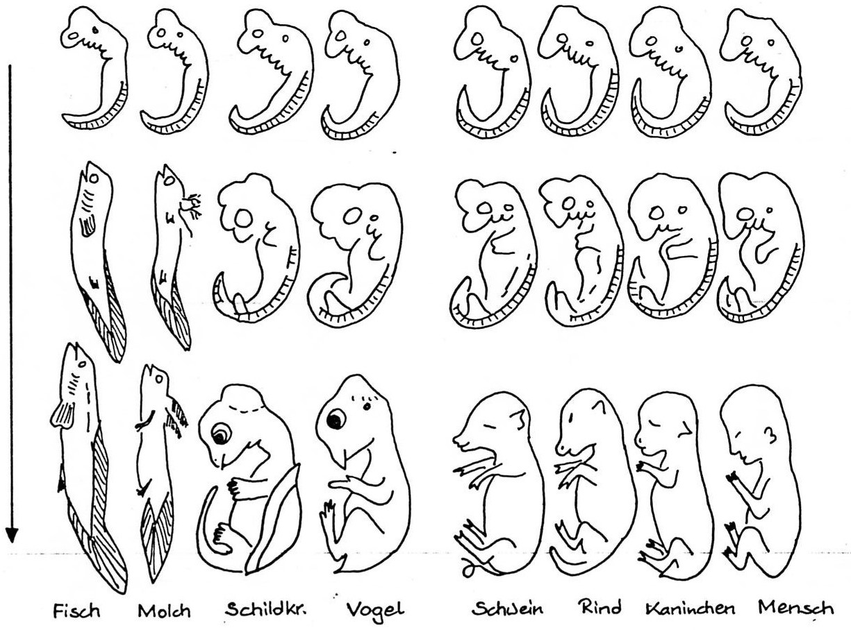

Individual-Entwicklung
Frühe Embryonalstadien bei Wirbeltieren. Nachzeichnung der Skizzen von Ernst Haeckel
In der ersten Zeile sehen die acht sehr frühen Embryonalstadien so ähnlich aus, dass eine Zuordnung zu einer Wirbeltierklasse nicht möglich ist.
Methodischer Hinweis: Die Namen der acht Beispiel-Tiere vorgeben und die Schüler den Bildern zuordnen lassen. Dabei zunächst nur die erste Zeile projizieren, dann die zweite Zeile dazu nehmen, dann die dritte, erst am Ende auch die Artnamen.
In der zweiten Zeile fallen die beiden linken Embryonen durch ihren Ruderschwanz aus der Reihe. Wer genau hinsieht, erkennt beim zweiten Embryo die äußeren Kie men, die für Amphibienlarven typisch sind, so dass die Begriffe „Fisch“ und „Molch“ bereits zugeordnet werden können. Die übrigen sechs Embryonen sehen praktisch identisch aus.
Erst in der dritten Zeile werden die restlichen Zuordnungen möglich, wenn auch die Embryonen von Rind und Kaninchen noch sehr ähnlich aussehen.
Auswertung: Die Ähnlichkeiten in den frühen Embryonalstadien deuten auf einen gemeinsamen Ursprung hin. Größere Ähnlichkeiten bei etwas späteren Embryonal stadien deuten auf engere Verwandtschaft hin.

Hinweis: Ernst Haeckel hat nie behauptet, dass der Mensch als sehr früher Embryo zunächst ein Fisch sei, danach ein Amphib, dann ein Reptil und erst am Ende ein Säuger. Vielmehr durchlaufen alle Wirbeltierklassen ein sehr ähnliches frühes Embryonalstadium, in dem beispielsweise Kiementaschen angelegt werden, die bei den Fischen später zu Kiemenspalten durchbrechen, bei den anderen Klassen aber zurückgebildet werden.

b) rezente Zwischenformen
Hinweis: Der Lehrplan schreibt den Begriff „rezent“ nicht vor. Die Schüler kennen aber in der Regel aus dem Englischunterricht die Vokabel „recently“ (neulich). So schlimm ist es also nicht, wenn sie ihn lernen.
Beispiele:
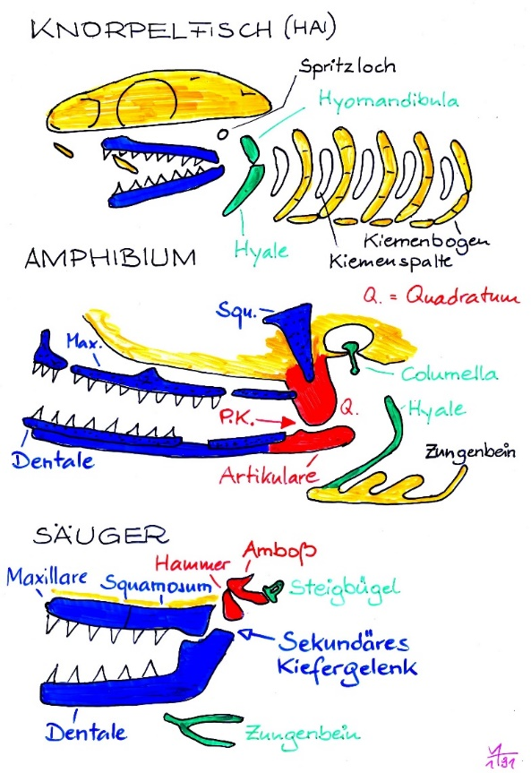
► Homologie von primärem Kiefergelenk (Fisch bis Reptil) und dem Gelenk zwischen den Ge hörknöchelchen Hammer und Amboss (Säu getiere) sowie der Herleitung des Steigbügels (Säugetiere) aus dem ersten Kiemenbogen (Fisch)

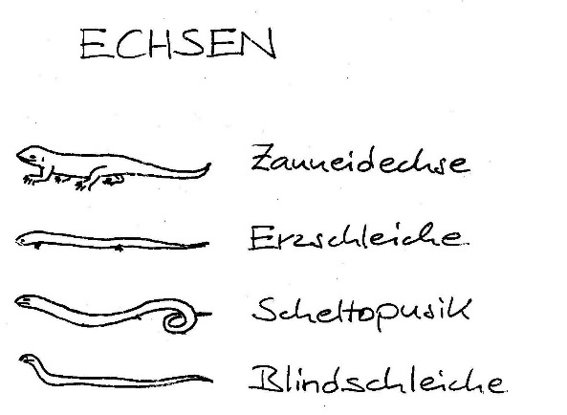
► Reduktion der Extremitäten bei Echsen
Eidechse > Scheltopusik > Erzschleiche > Blindschleiche

► Homologe Reihen in der Molekularbiologie:
schrittweise Veränderung von Aminosäuren in homologen Proteinen bzw. von Basen sequenzen auf der DNA bei homologen Genen (vgl. Lehrbücher)
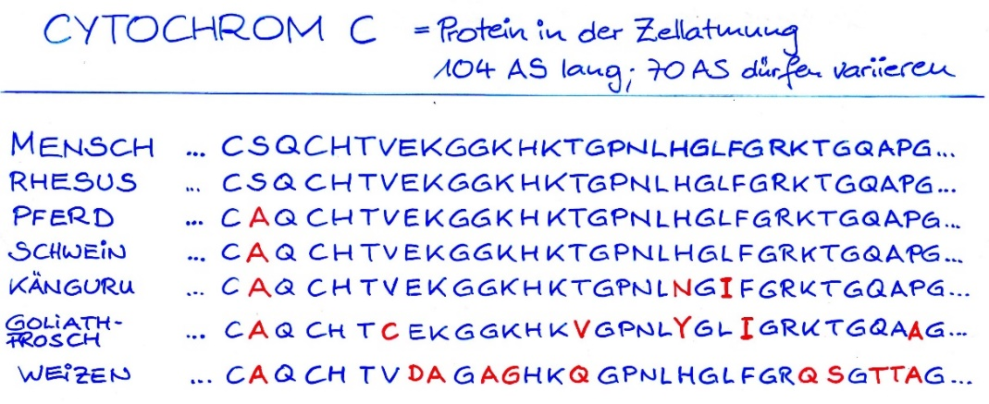

In dieser Abbildung wird jede Aminosäure durch einen einzigen Buchstaben darge stellt. Die rot markierten Aminosäuren sind anders als beim Menschen. Aus der Dar stellung ist erkennbar, dass Mensch und Rhesus sehr nahe verwandt sind (kein Unterschied in der Aminosäuresequenz dieses Abschnitts), dass die Verwandtschaft des Menschen zu Pferd und Schwein enger ist (1 Unterschied) als zum Känguru (3 Unter schiede), das zwar auch ein Säugetier ist, aber ein sehr ursprüngliches, dass beim Vertreter einer anderen Wirbeltierklasse (Goliathfrosch: Amphibien) deutlich mehr Unterschiede auftreten (6) und beim Vertreter eines anderen Reiches (Weizen: Pflan zen) noch mehr (11). Gleichzeitig ist aber auch erkennbar, dass auch beim weitschichtig mit uns verwandten Weizen die meisten Aminosäuren (21) in diesem Cytochrom-c- Ausschnitt die gleichen sind wie bei uns, dass Weizen und Mensch also einen gemein samen Ursprung haben müssen.
c) fossile Zwischenformen
Beispiele:
► Brückentiere, die sowohl Merkmale der einen wie der anderen Gruppe aufweisen
Das klassische Beispiel ist Archaeopteryx. Es genügt, wenn je drei Reptilien- und Vogelmerkmale aufgezählt und am Skelett verortet werden. Auf dem Arbeitsblatt sollten die Skelette eines Reptils (z. B. Eidechse), des Archaeopteryx und eines rezenten Vogels (z. B. Taube) abgebildet sein.
Reptilienmerkmale: freie Fingermit Krallen am Armskelett, lange Schwanzwirbel säule, kegelförmige Zähne
Vogelmerkmale: 3 verkümmerte Finger, asymmetrische Schwungfedern, Schädelform (große Augen, großer Gehirnschädel)
► fossile Belege für Ausbildung bzw. Reduktion bestimmter Organe wie bei der Pferde reihe (Reduktion der Zehenanzahl: 5 > 4 > 3 > 1; Übergang vom Blatt- zum Grasfres ser-Gebiss, also von stumpfkegeligen Zähnen zu flachen mit Schmelzfalten)
Hinweis: Die Pferdereihe suggeriert, das eine echte Ahnenreihe dargestellt würde. In Wirklichkeit sind Funde aus unterschiedlichen Zeiten aufgeführt, die aus unterschied lichen Gegenden der Erde stammen und Zufallsfunde aus einer vermutlich großen Artenfülle darstellen. Lediglich die Reduktion der Zehen sowie die Umstellung der Zahntypen im Lauf der Zeit lässt sich dabei heraus lesen.

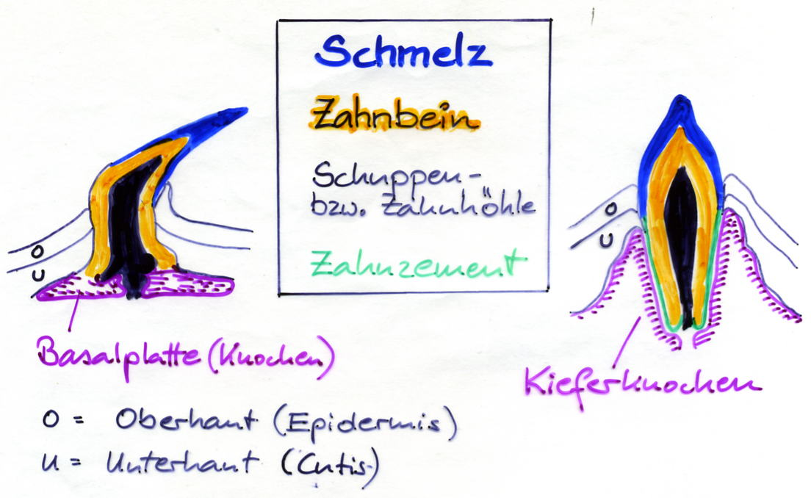
3. Kriterium der spezifischen Qualität
Komplex gebaute Strukturen sind dann homolog, wenn sie in zahlreichen Sonder-merkmalen übereinstimmen. (Auf diese Weise sind isolierte Funde von Einzelorganen wie Zähne homologisierbar.)
Beispiel:
► Zähne sind aufgebaut aus spezifischen Materialien nämlich Zahnschmelz, Zahnbein, Zahnhöhle sowie Zahnze ment und sitzen in der Haut auf einem Knochen. Homolog sind nach diesen Kriterien Mundzähne beim Hund, Hautzähne beim Weißen Hai und das „Einhorn“ (Vorder zahn) beim männlichen Narwal.

Rudimente stehen zwar nicht mehr im Lehrplan, eignen sich aber durchaus für Übungs-Aufgaben zur Homologie und fördern das Verständnis der Schüler.
► Die funktionslosen Knochen im hinteren Bereich des Walkörpers stellen ein rudimen täres Becken dar (Lagekriterium; Stetigkeit bei Ontogenie).
► Die funktionslosen Weisheitszähne beim Menschen entsprechen hinteren Backen zähnen bei unseren äffischen Vorfahren, bei denen sie noch eine Funktion hatten. (Lagekriterium; Stetigkeit bei rezenten und fossilen Formen)

1.3.2 Analogie und konvergente Entwicklung
Analoge Strukturen sind äußerlich ähnlich, weil sie gleiche oder ähnliche Funktion haben. Vom Bauplan her sind sie aber unterschiedlich.

Die Entwicklung analoger Organe aufgrund gleicher äußerer Bedingungen (durch Besetzung der gleichen ökologischen Nische) nennt man konvergente Entwicklung.

Beispiele:
► Konvergente Entwicklung einer Grabhand
Vorderextremität bei Maulwurf und Maulwurfsgrille: kurz, kräftig, mit relativ langen Krallen versehen
keine Homologie, da unterschiedlicher Grundbauplan der Extremitäten
– spezifische Qualität: Maulwurf: Wirbeltier-Extremität mit Innenskelett aus Knochen; Maulwurfsgrille: Insekten-Extremität mit Außenskelett aus Chitin – keine Zwischenformen mit Grabhand zwischen den beiden Arten
► Konvergente Entwicklung einer stromlinienförmigen Körperform:
primär bei Fischen, sekundär bei Walen, Fischottern, Seehunden, Pinguinen, Fisch sauriern (fossil)
keine Homologie, da unterschiedliche Ausgestaltung bzw. Reduktion beim Skelett ohne entsprechende Zwischenformen
► Konvergente Entwicklung der Wuchsform bei Kakteen und Euphorbien:
sehr kompakt mit stark verdicktem Stamm und winzigen Laubblättern, die teilweise zu Stacheln umgewandelt sind
keine Homologie, da Zwischenformen zwischen Kakteen und Euphorbien nicht diese sukkulente Wuchsform aufweisen und die pflanzlichen Gewebe unterschiedlich gestal tet sind (spezifische Qualität)
► Konvergente Entwicklung einer Flügelform bei Wirbeltieren:
Hinweis: Dieses Beispiel muss unbedingt am Schluss der Betrachtungen stehen, weil hierbei auf der Ebene der Klassen Analogie vorliegt (unterschiedliche Konstruktionen der Tragfläche), wohingegen auf der Ebene des Stammes Homologie vorliegt (gleicher Grundbauplan der Wirbeltier-Extremität). Um diese beiden Ebenen unterscheiden zu können, müssen die Schüler bereits einige Erfahrung in der Argumentation erworben haben.
- Vogel: Reduktion der Anzahl der Finger auf drei, Fingerknochen sehr kurz, zwei lange zu einer Knochenspange verwachsene Mittelhandknochen, die Tragfläche wird durch Federn gebildet
- Fledermaus: vier extrem verlängerte Finger, die die Flügelfläche aufspannen, die Tragfläche wird durch eine Flughaut gebildet
- Flugsaurier (fossil): extreme Verlängerung des vierten Fingers, der die Flügelfläche aufspannt, Reduktion aller anderen Finger (der 5. Finger fehlt)
Die Flügelkonstruktionen sind nicht homolog, weil die Ausgestaltung des Flügelskeletts sehr unterschiedlich ist und keine Zwischenformen zwischen ihnen auftreten. Es handelt sich also um voneinander unabhängige Entwicklungen.
Methodische Hinweise:
Zunächst wird die Homologie auf der Ebene des Stammes festgestellt: Alle drei Skelette weisen die Merkmale der Wirbeltierextremität auf, wenn auch in unterschiedlicher Ausprägung.
Dann werden die Unterschiede in den Flügel-Konstruktionen erarbeitet. Mögliche Fragestellung: „Haben sich die Vögel aus den Flugsauriern entwickelt?“ Es wird anhand der Homologiekriterien bewiesen, dass alle drei Flügelkonstruktionen durch konvergente Entwicklung unabhängig voneinander entstanden sein müssen.
Zum Schluss wird das Flügelskelett von Archaeopteryx vorgestellt und die Schüler sollen anhand der Homologiekriterien entscheiden, ob dieses eine vierte, konvergent entstandene Konstruktion darstellt oder ob es zu einem der drei Typen homolog ist. Trotz deutlicher Unterschiede (Krallen an den Fingern, noch relativ lange Fingerknochen, drei statt zwei Mittelhandknochen, die noch keine Spange bilden) ist es zum Flügelskelett des modernen Vogels homolog (Dreifingrigkeit, Tragfläche von Federn aufgespannt, Knochenstütze nur über einen Teil der Flügelbreite). Erklärung: Moderne Vögel stammen von Urvögeln wie Archaeopteryx ab und nicht von Flugsauriern.

2 Mechanismen der Evolution

Die im 20. Jahrhundert entwickelte erweiterte Evolutions-Theorie (= synthetische Evolutions-Theorie) integriert die Ergebnisse aus allen Teildisziplinen der Biologie – u. a. Anatomie, Molekularbiologie, Ethologie (= Verhaltensbiologie). Sie ergänzt die Hypothesen Charles Darwins und formuliert an manchen Stellen präziser, quantifiziert (bei der Fitness) und bringt neue Elemente mit ein.

2.1 Grundprinzip
Als Einstieg in diese doch recht abstrakte und ziemlich komplexe Materie eignet sich gut das Beispiel der Birkenspanner:
Ihr Vorkommen ist vor allem in England über lange Zeiträume sehr gut dokumentiert: Vor der Industrialisierung gab es fast nur hellgraue Varianten dieses Nachtfalters, der tagsüber auf Birkenstämmen sitzt und dort für optisch orientierte Fressfeinde (Singvögel) nur schlecht erkennbar ist (Tarnfärbung); selten wurden jedoch auch dunkle Exemplare gefunden. Mit einsetzender Industrialisierung wurde vor allem in Industriegebieten viel Ruß in die Luft geblasen, so dass sich die Baumstämme mit der Zeit schwarz verfärbten. Zu dieser Zeit überwog die dunkle Variante bei Weitem, da nun diese optisch gut getarnt war. Inzwischen ist die Luft wieder sauberer, so dass die helle Variante wieder überwiegt.
Methodische Hinweise: Die Schüler werden mit den reinen Fakten konfrontiert (Projektion, Arbeitsblatt) und sollen Hypothesen zur Erklärung aufstellen und schriftlich festhalten. Oft postulieren sie eine gewollte Reaktion der Schmetterlinge, die nach der Veränderung in der Umwelt zur entsprechenden Umfärbung geführt habe. Beides sind weit verbreitete Vorstellungen, die man nicht als „Fehlvorstellungen“ bezeichnen sollte, sondern neutral als „alternative Konzepte“. Im Sinne der didaktischen Rekonstruktion werden die Hypothesen kurz präsentiert und diskutiert. Die Lehrkraft sollte dabei das Gespräch so lenken, dass die Schüler ihre Irrtümer selbst erkennen und entsprechend korrigieren.
* Mutation und Rekombination
Durch entsprechende Einhilfen der Lehrkraft und unter Verwendung von Vorwissen aus der Genetik (Q 11) kann Schritt für Schritt das auf dieser Seite abgebildete Schema erarbeitet werden, in dem gegenüber dem Denkmodell von Darwin folgende neue Aspekte dazu kommen:
- genetische Variation (von der Darwin noch nichts wissen konnte), die zufällig entsteht durch Mutation und Rekombination
genetische Variation (entsteht durch ungerichtete, zufällige Ereignisse*)

phänotypische Variation
innerhalb einer Population bei
Überschuss an Nachkommen

erzeugt
Selektion
bevorzugt in gerichteter Weise bestimmte Phänotypen => Einfluss auf Häufigkeit der Allele in der Population

Isolation
unterschiedlicher Populationen voneinander sorgt für ungestörte Weiterentwicklung
Mangel bedingt intra- und interspezifische
Konkurrenz

führt zu
- natürliche Selektion: entscheidet nicht zwischen Überleben und Tod, sondern (quantitativ) über die Anzahl der Nachkommen in der Folgegeneration (neue, quantifizierbare Definition von Fitness) [Darwin unterschied natürliche Zuchtwahl, die über Leben und Tod entscheidet, von sexueller Zuchtwahl, die über die Anzahl der Nachkommen entscheidet; diese Unterscheidung wird durch die moderne Definition von Fitness hinfällig.]
- Isolation (ein Aspekt den Darwin zwar diskutiert hat, aber nicht in letzter Konsequenz)
Das kann und darf einige Unterrichtszeit beanspruchen.
Nachdem dieses Schema in der Übersicht erarbeitet ist, werden dessen einzelne Komponenten genauer betrachtet.
2.2. Genetische Variation
Genetische Variation muss streng unterschieden werden von modifikatorischer Variation, die nur auf dem Einfluss von Umweltbedingungen beruht (z. B. Ausbildung von Skelettmuskeln je nach Gebrauch, dunkle oder helle Färbung beim Russenkaninchen je nach Außentemperatur, Länge eines Pantoffeltierchens je nach Ernährungszustand). Für die Evolution sind nur Eigenschaften relevant, die auf Genen, also vererbbarer Information beruhen. (Die vergleichsweise kurzfristig wirksamen Mechanismen der Epigenetik sollten hier nicht angesprochen werden.)

Beispiele kennen die Schüler schon aus dem Abschnitt Genetik (Q 11), weitere werden jetzt ergänzt:
- die Allele A₁, A₂, B und 0 beim Gen für die Hauptblutgruppe beim Menschen
- die Allele gelb und grün beim Gen für die Farbe der Samenschale der Saaterbse
(Arbeitsblatt mit diesem Schema plus Erläuterungen: Materialien Oberstufe > Evolution)
- Die Hautfarbe des Menschen wird durch mehrere Gene mit verschiedenen Allelen kontrolliert; Hinweis auf Selektion: dunkle Farbe schützt vor starker UV-Bestrahlung, hemmt aber in Regionen mit geringerer Sonneneinstrahlung die Bildung von Vitamin D in der Haut (Rachitisgefahr)
- seit Ende des 20. Jahrhunderts weiß man, dass die Stoffwechsel-Enzyme nicht bei allen Menschen gleich sind, sondern gewisse Variationen aufweisen (Isozyme)

Der Genpool umfasst alle Allele, die in einer bestimmten Population auftreten. Eine Population ist eine Auswahl von Lebewesen der gleichen Art, die zur gleichen Zeit am gleichen Ort leben und eine tatsächliche Fortpflanzungsgemeinschaft bilden.

Ursachen für die genetische Variation im Genpool einer Population
Verwendung von Vorwissen aus der Genetik (Q 11)
- Mutationen schaffen neue Allele. Oft handelt es sich dabei um Punktmutationen (z. B. Basenaustausch).
- Rekombination sorgt für eine neue Zusammenstellung bereits vorhandener Allele über verschiedene Mechanismen:
– Crossing over in Meiose I
– zufällige Verteilung der Homologen in Meiose I
– zufällige Kombination von männlicher und weiblicher Keimzelle bei der Be- fruchtung.
Hinweis: Das gesamte Phänomen der Sexualität hat vor allem diesen einen Zweck, nämlich für Rekombination (Neukombination), also eine Neuabmischung von bereits vorhandenen Allelen zu sorgen. Wie wichtig dieser Vorgang ist, erkennt man daran, dass Sexualität oft enorme Kosten und Risiken mit sich bringt (man denke an die Hirschbrunft mit ihrer Verletzungsgefahr oder die leichte Erjagbarkeit liebestoller Tiere während der Balz).

Unterrichtsergebnis:
Mutation und Rekombinationen verlaufen zufällig und ungerichtet. Sie verändern die Allelfrequenz (Häufigkeitsverteilung der Allele) im Genpool.
Arbeitsblatt zu Rennechsen, die sich parthenogenetisch fortpflanzen, unter Materialien Oberstufe > Evolution
Nicht vom Lehrplan verlangt, aber geeignet zur Vertiefung bei interessierten Kursen:
Die Mutationsrate schwankt zwischen 10^{–4} und 10^{–8} Mutationen pro Gen und Generation (bei Eukaryoten: 10^{–5} bis 10^{–6}). Bei natürlichen Drosophila-Populationen findet man 2-3 % Mutanten. Beim Menschen tragen 10-40 % aller Keimzellen Mutationen. [Die Quelle dieser Daten habe ich leider nicht notiert, sorry.]
Die Evolutionsgeschwindigkeit hängt davon ab, wie schnell und in welchem Umfang neue Allelkombinationen geschaffen (und erprobt) werden:
- Rotkehlchen (Erithacus rubecula): diploid mit Fremdbefruchtung – hoch
- Rinderbandwurm (Taenia saginata): diploid mit Selbstbefruchtung – mittel
- Nordamerikanische Rennechse (Cnemidophorus uniparens): diploid ohne Meiose, nur Jungfernzeugung (es gibt nur Weibchen, die allerdings ein komplexes Balzritual durchführen, damit es zum Eisprung kommt) – gering, da keine Rekombinationen auftreten
Diploidie erhöht die Evolutionsgeschwindigkeit, weil rezessive Allele mitgenommen werden können, ohne dass es zu deren Ausprägung kommt (Erweiterung des Genpools). Wenn homozygot rezessive Individuen auftreten, pflanzen sich diese nicht erfolgreich fort, wenn das entsprechende Merkmal in der aktuellen Umwelt ungünstig ist. Sobald sich aber die Umweltbedingungen so ändern, dass die rezessive Ausprägung vorteilhaft wird (z. B. kürzere Beine, eine andere Fellfärbung usw.), pflanzen sich die Träger der mutierten Eigenschaft erfolgreicher fort als die Träger der ursprünglichen Eigenschaft.
2.3 Selektion der Phänotypen
Hinweis für die Lehrkraft:
Lange Zeit galt es als Lehrmeinung, dass die Selektion auf der Ebene der Individuen ansetzt. Dann propagierten Biologen wie Julian Huxley die Gruppenselektion, also die Wirkung der Selektion auf der Ebene der Population. 1976 veröffentliche der britische Biologe Richard Dawkins seinen Bestseller „Das egoistische Gen“ (The Selfish Gene), mit dem er einige Zeit für Furore sorgte, denn er belegte darin klar, dass die Selektion auf der Ebene des einzelnen Gens ansetzt. Dawkins bezeichnet das Gen als „Replikator“, weil es identisch repliziert wird, und das Individuum als „Vehikel“, das lediglich die Aufgabe hat, den Genen als Bewährungsfeld zu dienen und dafür zu sorgen, dass sie repliziert werden.
„Jedes Individuum ist einzigartig. Es gibt keine Evolution durch Selektion, wenn von jedem Lebewesen jeweils nur eine Kopie existiert! Die geschlechtliche Fortpflanzung ist keine Replikation.“ [R. Dawkins in „Das egoistische Gen“, zitiert in R. Dawkins: Die Poesie der Naturwissenschaften, Ullstein 2016, S. 229]
„Replikatoren (auf unserem Planeten in der Regel Abschnitte des DNA-Codes, gelegentlich auch RNA) sind Einheiten, die tatsächlich überleben – und das potentiell für Jahrmillionen – oder nicht überleben. Die Welt füllt sich mit erfolgreichen Replikatoren, und erfolglose verschwinden; ‚erfolgreich‘ bedeutet hier buchstäblich, dass sie als Kopien über viele Generationen und selbst über erdgeschichtliche Zeiträume hinweg erhalten bleiben.“ [R. Dawkins: Die Poesie der Naturwissenschaften, Ullstein 2016, S. 561]
Für den Unterricht spielt das aber keine große Rolle, solange man nicht behauptet, dass die Selektion auf der Ebene der Individuen bzw. der Gruppe ansetzen würde.
Vgl. hierzu das Informationsblatt mit einer Sammlung von Dawkins-Zitaten ganz unten bei „Materialien Oberstufe > Evolution“.

Während Darwin in der natürlichen Selektion (Zuchtwahl) eine Entscheidung über Leben und Tod postuliert hat („survival of the fittest“), sieht dies die Synthetische Evolutions-Theorie viel weniger dramatisch: Sie misst den Grad der Fitness (Angepasstheit) an der Anzahl der Nachkommen. (Computersimulationen zeigen, wie erstaunlich schnell sich eine Teilgruppe mit auch nur 10 % höherer Fitness im Laufe einiger Generationen in der Population durchsetzt!) Die Anzahl der Nachkommen hängt v. a. ab von der Effizienz der Nahrungsbeschaffung (Ernährungszustand der Eltern, Nahrung für die Kinder), dem Erfolg in der Balz („geschlechtliche Zuchtwahl“), aber auch von der Lebensdauer (je länger man lebt, desto öfter kann man sich fortpflanzen; => Schutz vor Fressfeinden, Schutz vor abiotischen Ungunst-Faktoren) sowie der Generationslänge.

Unterrichtsergebnis:
Selektion bevorzugt oder benachteiligt bestimmte Phänotypen gerichtet. Selektionsdruck beeinflusst die Häufigkeit von Allelen im Genpool einer Population (Allel-Frequenz).
Damit ergibt sich als noch genauere Definition: Fitness ist ein Maß für die Fähigkeit, die eigenen Allele in den Genpool der nächsten Generation einzubringen. (Oder nach Dawkins: Fitness ist ein Maß für die Fähigkeit des Organismus („vehicel“), die in ihm enthaltenen Allele („replicators“) in den Genpool der nächsten Generation einzu bringen.)

Selektionsformen:
Auch wenn es hier mehrere Möglichkeiten gibt, den Lehrplan zu interpretieren, so sind sich die Lehrbuchautoren doch ziemlich einig, dass hiermit die Einteilung in stabilisierende, gerichtete und aufspaltende Selektion gemeint ist. (Vgl. Lehrbücher)

„Gendrift“:
Der Lehrplan nennt hier einen eigentlich veralteten Begriff für: Allelendrift; auch Sewall-Wright-Effekt. Ich empfehle die Formulierung „genetische Drift“, weil sie sowohl Gene wie Allele umfasst.
Die Schüler kennen bereits Mechanismen, die zu Veränderungen der Allelfrequenz im Genpool einer Population führen: Mutation und Rekombination (zufällig) sowie Selektion (gerichtet).
Wenn ohne einen selektiven Effekt ein Teil einer Population zufällig herausgegriffen wird, kann sich dessen Allelfrequenz von der Urpopulation bisweilen beträchtlich unterscheiden. Beispielsweise wird ein sehr großer Teil einer Population durch Unwetter oder Waldbrand ausgelöscht oder ein sehr kleiner Teil einer Population wird auf eine Insel verfrachtet. Bei solchen Ereignissen spielt die genetische Ausstattung der Individuen keine Rolle. Je kleiner die Population ist, die überlebt bzw. die Insel erreicht, desto massiver ist der Einfluss der genetischen Drift.

Beispiel:
► Der im westlichen Nordamerika lebende Seitenfleckenleguan (Uta stansburiana) ist braun gefärbt mit zahlreichen hellen Flecken, auf einigen Inseln im Golf von Kalifornien findet man auch schiefergraue bis schwarze Tiere. In beiden Fällen führt die Färbung zu einer effektiven Tarnung. Auf anderen Inseln leben aber leuchtend grün gefärbte Populationen, die weithin gut sichtbar sind. Solche Individuen findet man auch auf dem Festland, wo sie aber eine geringe Fitness haben, weil sie von Fressfeinden gut erkannt werden. Eine kleine Gruppe Leguane, unter denen zufällig das Allel für grüne Färbung überdurchschnittlich häufig vorkam, muss eines Tages auf eine dieser Inseln ver schlagen worden sein. Weil dort keine Fressfeinde existieren, konnten sie sich dort ungestört vermehren.
2.4 Isolation
Ein wesentlicher Mechanismus der Evolution, den Darwin „übersehen“ hat (kein Grund, hämisch zu werden: Er hat mehr entdeckt und entwickelt als es ein Einzelner normalerweise schafft).
Werden zwei Teilpopulationen voneinander isoliert, so entwickeln sie sich unabhängig voneinander weiter. So können zwei verschiedene Rassen der selben Art entstehen. Die Isolation sorgt dafür, dass sie sich in dieser Phase noch nicht vermischen.
In den Lehrbüchern findet man oft eine bunte Reihe verschiedener Isolations-Mechanismen. Allerdings lassen sich die mühelos zwei Gruppen zuordnen: der räumlichen und der reproduktiven Isolation.

2.4.1 Räumliche Isolation
= Separation
Ich subsummiere unter „räumliche Isolation“ sowohl die geographische Isolation durch große Gebilde wie ein Hochgebirge, einen breiten Gletscher, einen Fluss, einen Meeresarm, eine Wüste oder schlicht durch sehr große Entfernung als auch die Isolation durch unterschiedliche Stockwerke in der Wiese, im Wald oder in den Zonen eines Gewässers (die auch als ökologische Isolation bezeichnet werden).
Neue Arten entstehen also in unterschiedlichen Gebieten (den Fachbegriff „allopatrisch“ müssen die Schüler nicht lernen, er steht nicht im Lehrplan; auf dem Arbeitsblatt wird er nur erwähnt, aber nicht als Lernstoff).

Beispiele:
► In der Eiszeit teilten breite Gletscherzungen das Voralpenland in mehrere Abschnitte auf.
Beispiele für so eine eiszeitliche Artaufspaltung sind Rabenkrähe im Westen und Nebelkrähe im Osten, Winter- und Sommergoldhähnchen, Sprosser und Nachtigall sowie die beiden süddeutschen Unterarten des Feuersalamanders (die Trennlinie zwischen der gepunkteten und der gestreiften Unterart bildet der Lech).
► Viele Tier- und Pflanzenarten sind auf Inseln endemisch, das heißt: Sie kommen nur dort vor. Die Meeresteile zwischen den Inseln wirken als Barriere.
Beispiele dafür sind die Galapagos-Finken, die keine sehr geschickten Flieger sind.
► Hohe Gebirge stellen für manche Tiere wie Schildkröten eine unüberwindliche Barrie re dar (z. B. für die Riesenschildkröten auf den Galapagos-Inseln), nicht aber für gute Flieger.

2.4.2 Reproduktive Isolation
Sie sorgt dafür, dass sich die Individuen zweier unterschiedlicher Populationen nicht miteinander fruchtbar vermehren können, obwohl sie das gleiche Gebiet bewohnen.
Bei Gliedertieren kommt es oft vor, dass sehr nah verwandte Arten den selben Lebensraum bewohnen, aber auch bei Wirbeltieren wie den einheimischen Fröschen. Hierbei gibt es verschiedene Methoden, eine erfolgreiche Fortpflanzung der „falschen“ Partner zu unterbinden. Viele beruhen darauf, dass der „falsche“ Schlüssel nicht zum Schloss passt.
Nur am Rande: Obwohl Darwin umfangreiche und detaillierte Kenntnisse über Fortpflanzungs-Systeme bei Pflanzen und Tieren hatte, erkannte er die Bedeutung der reproduktiven Isolation nicht (jedenfalls geht das für mich aus „Origin of Species“ in dieser Weise hervor).

Beispiele:
► Bei vielen nah verwandten Tierarten unterscheiden sich die meist komplizierten Balzrituale voneinander, so dass das „falsche“ Männchen mindestens einen entschei denden Fehler macht.
Ein Beispiel sind die unterschiedlichen Leuchtmuster von Glühwürmchen, ein anderes die stark unterschiedlichen Gesänge von Zilpzalp (Phylloscopus collybita) und Fitis (Phylloscopus trochilus).
► Die Balzzeiten unterscheiden sich voneinander. So balzt und laicht der einheimische Grasfrosch im Februar/März, der Wasserfrosch dagegen im Mai/Juni. (Ich gebe hier keine Artnamen an, weil die Froschsystematik und sogar die Paarung zwischen unterschiedlichen Formen ausgespro chen komplex und unübersichtlich ist. Für die Schüler kommt es nur auf das Prinzip der zeitli chen Diskrepanz an.)
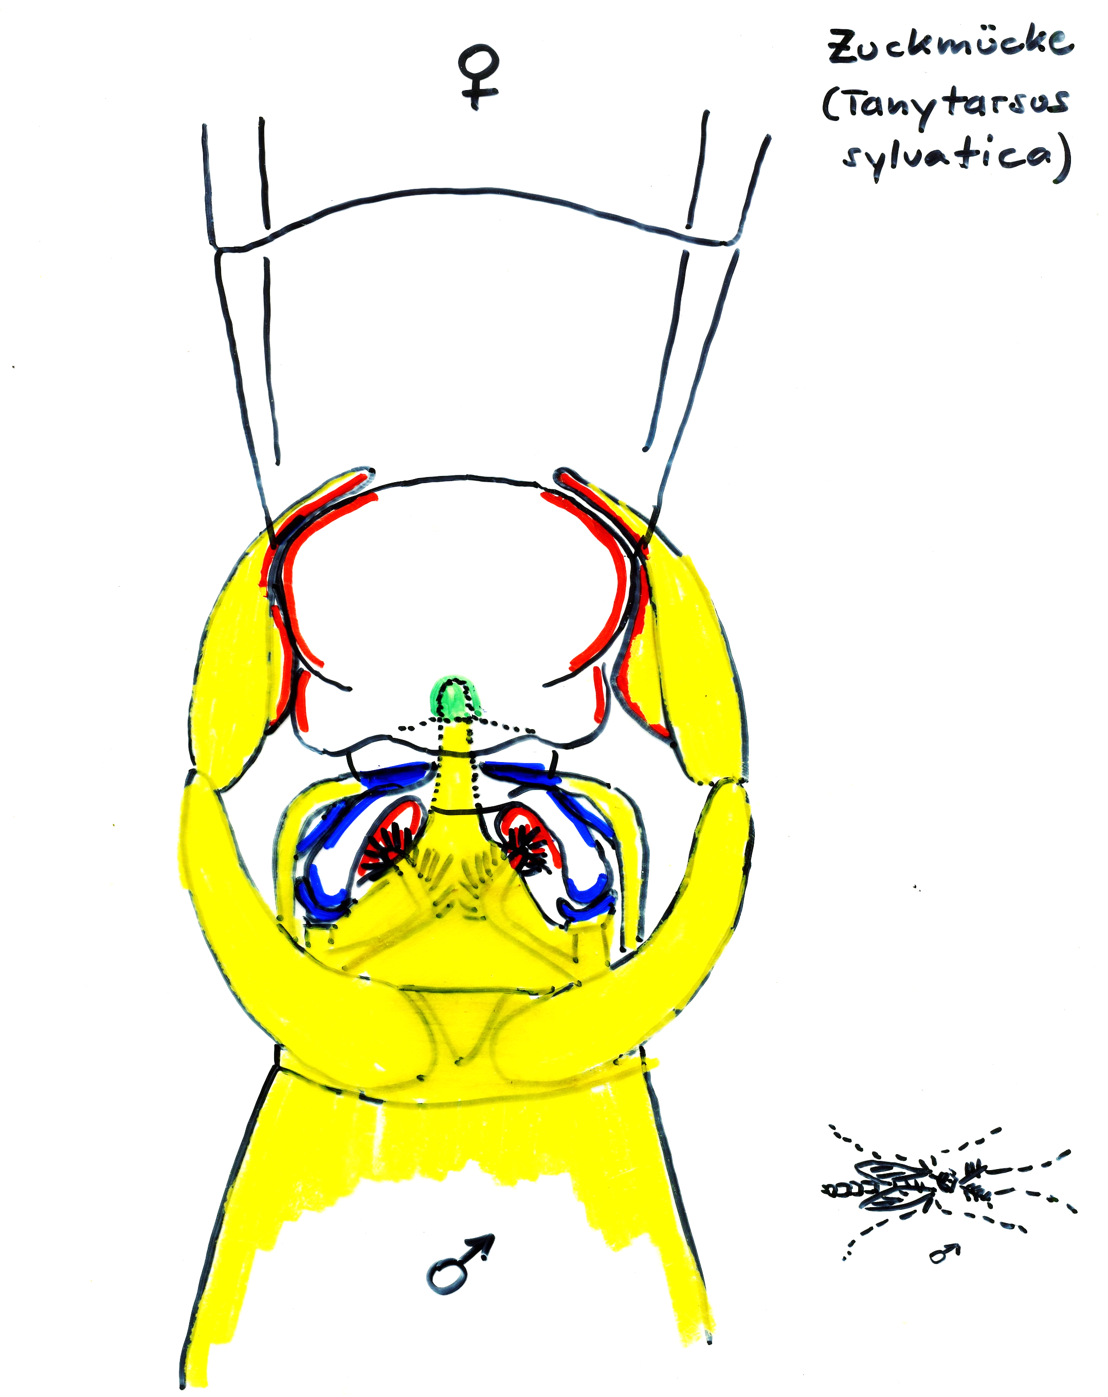
► Die oft kompliziert gebauten Begattungsorgane passen nicht zueinander.
Beispiel: die Zuckmücke Tanytarsus sylvatica besitzt mehrere Stellen, an denen das Begattungs organ des Männchens zu dem des Weibchens passen muss, um es dort zu reizen (vgl. Abb.).
► Die Chromosomenanzahl passt nicht zueinander, so dass es zwar durchaus zur Paarung kommen kann, aber spätestens bei der nächsten Meiose treten unüberwindbare Probleme auf.
Arbeitsblatt zu Selektion und Isolation bei Fliegen auf den Kerguelen-Inseln unter Materialien Oberstufe > Evolution
Arbeitsblatt zur Entwicklung der Giraffen unter Materialien Oberstufe > Evolution
2.5 Rassen- und Artbildung
am Beispiel von Silber- und Heringsmöwe (heute im Überlappungsgebiet in Westeuropa reproduktiv isoliert, indem die Heringsmöwe drei Wochen nach der Silbermöwe balzt und brütet):

Eine Urpopulation lebte während der Eiszeit in einem Rückzugsgebiet in der Nähe des Kaspischen Meeres und breitete sich mit der Erwärmung vor 12 000 Jahren nach Nordsibirien aus. Dort lebt heute noch die Rasse „Skandinavische Heringsmöwe“. Auf der Westseite ihres Verbreitungsgebiets entwickelte sich aus ihr die Rasse „Britische Heringsmöwe“, auf der Ostseite die Rasse „Sibirische Silbermöwe“, welche Nordost-Asien und Alaska bewohnt. Aus ihr entwickelte sich die Rasse „Amerikanische Silbermöwe“, die den Nordstreifen von Nordamerika bewohnt. Aus ihr entwickelte sich schließlich die „Britische Silbermöwe“, die von Nordamerika aus über den Atlantik kam und heute Nordwest-Europa bewohnt.
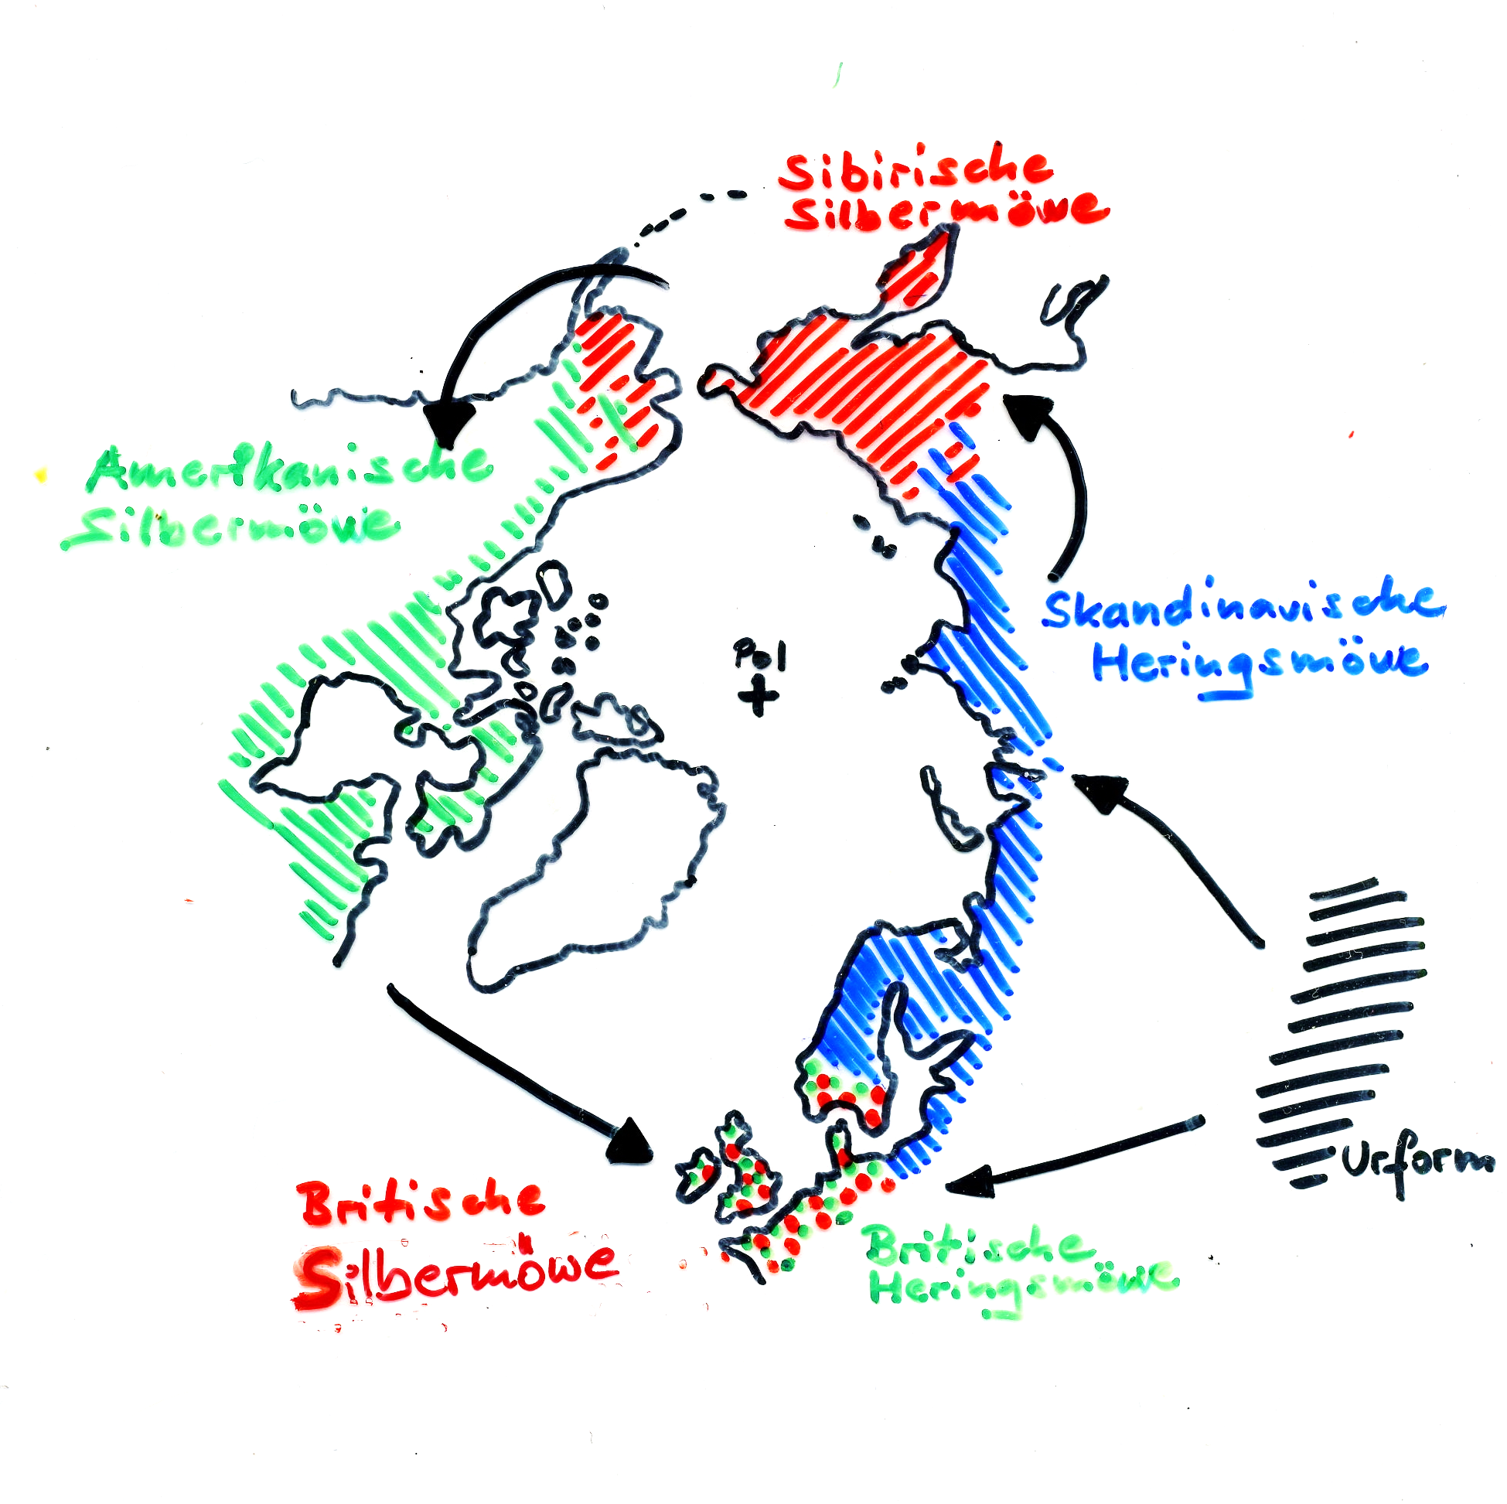
Zwei benachbarte Rassen kreuzen sich erfolgreich im Überlappungsgebiet, das heißt: Nach dem biologischen Artbegriff gehören sie zur selben Art.
In Nordwest-Europa, wo die beiden Enden des Rassenkreises zusammenstoßen, bilden Britische Silbermöwe und Britische Heringsmöwe keine Fortpflanzungsgemeinschaft, das heißt: Sie gehören zwei verschiedenen Arten an. Für die Systematiker ist diese Situation unbefriedigend, weil diese beide Arten rund um den Polarkreis durch Rassen verbunden sind, die sich untereinander problemlos fortpflanzen. Deshalb ist es nicht möglich, eine objektive Grenze zwischen den beiden Arten zu ziehen. Die Namensgebung suggeriert, dass in Nordost-Asien die Grenze zwischen Skandinavischer Herings- und Sibirischer Silbermöwe verlaufen würde, aber diese beiden Formen kreuzen sich erfolgreich. Was den Systematiker nervt, freut dagegen den Evolutionsbiologen: An diesem Beispiel wird sichtbar, wie über die Bildung Rassen eine neue Art entsteht.

2.6 Adaptive Radiation
Darunter versteht man das Phänomen, dass sich ausgehend von einer Stammart in sehr kurzer Zeit nach allen Richtungen hin mehrere Folgearten aufgrund von Anpassungen an verschiedene Lebensräume gebildet haben. Dies geschieht in der Regel bei der Erstbesiedlung neuer Lebensräume, wenn dort viele ökologische Nischen frei sind.
Hinweis: Manche Schüler interpretieren den Begriff „ökologische Nische“ als einen Raum. Eine bessere Vorstellung bildet die Formulierung: Die ökologische Nische entspricht dem „Beruf“ einer Art.
Das klassische Beispiel stellen die Darwinfinken auf den Galapagosinseln dar, die von einer Stammart aus Südamerika abstammen. Sie unterscheiden sich stark in der Ausbildung ihrer Schnäbel, was gewährleistet, dass sie verschiedenen Ernährungsstrategien nachgehen können, um Konkurrenz zu vermeiden (Konkurrenzausschlussprinzip). Für die Darwinfinken stellt das Meer zwischen den Galapagos-Inseln bereits eine deutliche Barriere dar, so dass es eine effektive geografische Isolation bewirkt.

Unterrichtsergebnis:
Adaptive Radiation ist die Auffächerung (Radiation) einer wenig spezialisierten Gründerart in mehrere nah verwandte Arten, die an unterschiedliche ökologische Nischen angepasst sind (Adaptation).
Voraussetzungen:
– abgeschlossenes Gebiet mit vielen unbesetzten ökologischen Nischen
– Neubesiedlung durch eine kleine Gründerpopulation
– keine Konkurrenz durch andere Arten
– gute Isolationsmöglichkeiten

Weitere Beispiele (für Aufgaben zur Übung oder in der Klausur) sind die Kleidervögel auf Hawaii, die Riesenschildkröten auf Galapagos, die Buntbarsche (Cichliden) in den ostafrikanischen Seen, Vangawürger auf Madagaskar.

3 Evolutionsprozesse

3.1 Hypothesen zu den Anfängen des Lebens

3.1.1 Chemische Evolution
Hinweis: Die chemische Evolution ist streng genommen nicht Untersuchungsgegenstand der biologischen Evolutions-Theorie (vgl. Vorbemerkungen).

Vermutlich ist hier vor allem das Urey-Miller-Experiment von 1953 gemeint, das bewies, dass auch komplexe organische Stoffe wie Aminosäuren oder Bauteile von Kernbasen spontan aus einem „Urmeer“ („Ursuppe“) und einer „Uratmosphäre“ entstehen können, wobei Blitze als Energiequelle dienten. Heute sieht man zwar die chemische Zusammensetzung von Urmeer und -atmosphäre anders als damals, aber dennoch bleibt die Kernaussage des Versuchs bestehen. (Wie man heute weiß, gingen Urey und Miller von einer falschen chemischen Zusammensetzung ihrer „Ursuppe“ aus. Aktuelle Untersuchungen zeigen aber, dass sich die von Urey und Miller verwendeten Ausgangsstoffe durch die katalytische Wirkung von anorganischen Eisen-Schwefel-Verbindungen aus den Stoffen bilden, von denen heute angenommen wird, dass sie in der Ursuppe häufig vorkamen.)
Arbeitsblatt zum Urey-Miller-Experiment in Materialien Oberstufe > Evolution

Aus diesen Grundbausteinen bilden sich ebenfalls spontan Peptide und kurze RNA-Stücke (wie entsprechende Versuche zeigen). Als Katalysator könnten mineralische Oberflächen gedient haben. Ende des letzten Jahrhunderts wurde experimentell gezeigt, dass bestimmte kurze RNA-Stücke die Fähigkeit zur Selbstreplikation besitzen. Auch eine gewisse Affinität solcher RNA-Stücke zu bestimmten Aminosäuren wurde nachgewiesen. Man vermutet deshalb, dass am Anfang des Lebens eine RNA-Welt stand. Andere Autoren gehen inzwischen davon aus, dass am Anfang auch möglicherweise eine Peptid-Welt stand und die RNA erst nachträglich dazu gekommen ist. Das ist noch in Diskussion.
Dieses Thema kann schülerzentriert erarbeitet werden.
3.1.2 Erste hypothetische Zellen
Bewegt man seifenartige Substanzen (mit geladenem und unpolarem Anteil) in Wasser, so bilden sich spontan Membranen, die Tröpfchen umschließen (Koazervat-Tropfen, umhüllt von einer Einfachmembran). Durch Wellenbewegung entstehen spontan auch sogenannte Micellen, die von einer Doppelmembran umhüllt sind. In die Lipidmembranen von Koazervaten und Micellen lagern sich spontan Peptidstücke ein.
Auf diese Weise entstehen winzig kleine Reaktionsräume (Basiskonzept: Kompartimentierung), in denen sich Stoffe anreichern können und in denen sehr kurze Diffusionsstrecken vorliegen, so dass biochemische Reaktionen um viele Größenordnungen schneller ablaufen als im freien Wasser. In solchen Bläschen finden also bereits spezifische biochemische Synthesen statt, darunter auch einfache Replikation.

Dann kommt eine große Lücke in der wissenschaftlichen Erkenntnis. Die ersten hypothetischen Zellen dürften einfache bakterienähnliche Zellen gewesen sein mit RNA als Erbsubstanz.

Das Forschungsgebiet der biologischen Evolutions-Theorie setzt eigentlich mit der (hypothetischen) ersten lebenden Zelle ein.
Dieses Thema kann schülerzentriert erarbeitet werden.

3.1.3 Ernährungsformen
(großteils Wiederholung aus der 8. Klasse und Q11)
Vielleicht enthielt am Anfang des Lebens auf der Erde die „Ursuppe“ eine große Menge an energiereichen organischen Stoffen, die den ersten Zellen direkt als Baumaterial und Energiequelle dienten. Sehr bald muss aber dieser Vorrat zur Neige gegangen sein.
Die ersten Zellen müssen über Strategien verfügt haben, die beim Abbau energiereicher organischer Substanzen freigesetzte Energie zu nutzen. Weil alle rezenten Zellen ATP als universellen Energieträger nutzen, darf vermutet werden, dass die Herstellung von ATP aus ADP und Phosphat bereits extrem früh existiert hat.
Gärung (heterotroph):
Die früheste Form der Energieversorgung dürfte die Gärung darstellen, also der unvollständige Abbau energiereicher organischer Stoffe (zunächst direkt aus der „Ursuppe“, später aus toten oder lebenden Zellen) mit geringer Energieausbeute. Die organischen Stoffe werden dabei oxidiert, das heißt, dass Elektronen (und Wasserstoff-Ionen) auf einen Akzeptor übertragen werden müssen (heute ist das NAD⁺, in frühen Zeiten dürfte es weitere Varianten gegeben haben). Weil es auch heute noch verschiedene Gärungstypen gibt, darf man annehmen, dass es bereits früh unterschiedlichste Strategien zur Regeneration von NAD⁺ (bzw. anderen Akzeptoren) gegeben hat. (Rückgriff auf den Abschnitt „Stoffabbau“ aus Q11). Hinweis: „Gärung“ bedeutet nicht, wie in manchen Lehrbüchern behauptet, Abbau ohne Sauerstoff, sondern unvollständiger Abbau.)
Autotrophie:
Energiereiche organische Stoffe werden von der Zelle aus energiearmen Grundstoffen selbst hergestellt. (Autotrophie muss bereits existiert haben, bevor ein gravierender Mangel an Stoffen in der „Ursuppe“ aufgetreten ist: Präadaptation). Der Aufbau von z. B. Glucose aus Kohlenstoffdioxid setzt zwei Ressourcen voraus (Vorwissen aus Q11: lichtunabhängige Reaktionen der Photosynthese):
– eine nutzbare Energiequelle
– ein Lieferant für Elektronen und Wasserstoff-Ionen
Wiederholung: In der heutigen Photosynthese stammt die Energie aus dem Sonnenlicht, die Elektronen und Wasserstoff-Ionen stammen aus dem Wasser. Bei der Photolyse des Wassers wird Sauerstoff-Gas freigesetzt.
- Energiequelle: In der frühen Zeit des Lebens wurde die Energie genutzt, die bei exothermen Reaktionen mit energiereichen anorganischen Stoffen freigesetzt wurde (Chemo-Autotrophie). Erst viel später entstanden komplexe Farbstoffe, mit denen die Lichtenergie aufgenommen und für die Zelle verfügbar gemacht werden konnte (Photo-Autotrophie).
- Lieferant für Elektronen und Wasserstoff-Ionen: In der frühen Zeit des Lebens waren das vor allem anorganische Stoffe wie elementarer Wasserstoff (H₂) oder Wasserstoffsulfid (H₂S), die aufgrund ihres relativ hohen Energieinhalts Elektronen und Wasserstoff-Ionen ziemlich bereitwillig abgeben. Die ersten Photoautotrophen besaßen den Vorläufer des heutigen Photosystems I, das seine Elektronen direkt aus elementarem Wasserstoff, Wasserstoffsulfid o. ä. bezog.
Erst viel später wurde Wasser, das überall in Massen zur Verfügung steht, nutzbar (Wasser hat einen derart niedrigen Energieinhalt, dass es Elektronen und Wasserstoff-Ionen nur unter extremen Bedingungen abgibt; entscheidend dafür war die Entwicklung des Photosystems II mit dem Farbstoff Chlorophyll II, dessen Energieinhalt noch niedriger als der von Wasser liegt).
Bei der Spaltung von Wasserstoffsulfid entsteht z. B. elementarer Schwefel, der sich als Feststoff in kompakten Lagern absetzt (die heute industriell abgebaut werden). Bei der Spaltung von Wasser entsteht Sauerstoff, der in die Atmosphäre entweicht. Das dürfte in der ersten Phase enorme Probleme verursacht haben, denn elementarer Sauerstoff ist ein sehr starkes Oxidationsmittel, vor dem sich die Zellen schützen müssen. Es werden damals also nur Zellen überlebt haben, die entweder in sauerstoffarmen Bereichen lebten (die gibt es heute noch) oder die zufällig bereits zuvor Schutzmechanismen entwickelt hatten (z. B. Verwendung von Antioxidatien).
Zellatmung:
Frühe Formen der Zellatmung haben sich vermutlich parallel zur Chemo- und Photosynthese entwickelt. Es fällt auf, dass Photosynthese und Zellatmung heute große Ähnlichkeiten aufweisen wie z. B. der chemiosmotische Mechanismus zur Synthese von ATP unter Nutzung eines Protonengradienten bzw. die Verwendung der sehr ähnlichen Redox-Energiespeicher NAD bzw. NADP. Allerdings wurden die Elektronen und Wasserstoff-Ionen zunächst auf Stoffe wie Nitrat (NO₃–) oder Sulfat (SO₄^{2–}) übertragen (Nitrat- bzw. Sulfat-Atmung).
Erst als sich in den Ozeanen und in der Atmosphäre größere Mengen an elementarem Sauerstoff angesammelt hatten, entwickelte sich die Zellatmung in der heutigen Form, bei der die Elektronen und Wasserstoff-Ionen auf elementaren Sauerstoff übertragen wird. (Am Ende der Erdurzeit stieg etwa vor 650 Millionen Jahren der Sauerstoffgehalt der Atmosphäre kontinuierlich an; in der Karbonzeit vor etwa 300 Millionen Jahren wurde mit 35 Vol% Sauerstoffgehalt das Maximum erreicht, wodurch Libellen wie Meganeura gigantische Größen erreichen konnten. Näheres im Wikipedia-Artikel „Entwicklung der Erdatmosphäre“).

Soweit man weiß, wurden alle diese Ernährungsstrategien von Prokaryoten entwickelt. Irgendwann haben sich frühe eukaryotische Zellen Prokaryoten einverleibt, die Zellatmung bzw. Photosynthese betreiben konnten (Endosymbionten-Theorie; Rückgriff auf die 8. Klasse).

Hinweis: Ich habe in diesem Abschnitt sehr viele Fakten, Details und Fachbegriffe aufgelistet. Das soll nicht bedeuten, dass ich das alles für Lernstoff hielte, ganz im Gegenteil. Viel wichtiger ist vielmehr, dass die Schüler an dieser Stelle ihr Vorwissen aus den letzten Jahren unter einem neuen Gesichtspunkt sehen und in Zusammenhang bringen (kumulatives Arbeiten). Dabei wiederholen sie wesentliches Grundwissen (Ernährungsstrategien, die Rolle von Elektronen und Wasserstoff-Ionen bei Stoffauf- und -abbau – vgl. mein Skript zum Stoffwechsel in Q11) und wenden ihre Erkenntnisse über die Evolutions-Theorie auf den Bereich Stoffwechsel an. Für die Schüler gewinnbringend sind dabei logische Verknüpfungen (z. B. dass sich die mit elementarem Sauerstoff arbeitende Zellatmung erst entwickeln konnte, als dieser Stoff sich in der Umwelt angereichert hatte) bzw. die schrittweise Entwicklung komplexer Stoffwechselwege wie der Photosynthese oder der Zellatmung aus einfacheren Vorstufen. Es ist sinnvoll, dabei auf die entsprechenden Schema-Darstellungen aus Q11 zurückzugreifen.

Beispiele für unterschiedlichen Energiestoffwechsel in rezenten Zellen:

= energiereiches organisches Molekül (z. B. Glucose)

= etwas weniger energiereiches organisches Molekül (z. B. Milchsäure)

a) Gärung betreibender Prokaryot:
unvollständiger Abbau = Gärung

geringe Energieausbeute

b) Zellatmung betreibender Prokaryot:
vollständiger Abbau = Zellatmung

CO₂ hohe Energieausbeute

c) Photosynthese betreibender Prokaryot:

Licht
unabhängig von organi-scher Nahrungsquelle

niedrige Energieausbeute bzw. ATP direkt aus der Photo-synthese

Gärung
Photo-
synthese
Fotosynthese Gärung

CO₂

Hinweis: Es gibt meines Wissens keine bekannten Prokaryoten, die gleichzeitig Photosynthese und Zellatmung betreiben.

d) Chemosynthese betreibender Prokaryot:
B
unabhängig von organi-scher Nahrungsquelle

niedrige Energieausbeute

A
Gärung
Chemo-
synthese
Chemo-synthese
Gärung

CO₂

(A = energiereicher anorganischer Stoff, B = energieärmerer anorganischer Stoff)

e) tierische Eukaryotenzelle:

vollständiger Abbau = Zellatmung
CO₂ CO₂

hohe Energieausbeute

f) pflanzliche Eukaryotenzelle:
unabhängig von organischer Nahrungsquelle;
hohe Energieausbeute

Licht

Photo-
synthese
CO₂

vollständiger Abbau = Zellatmung
CO₂

grün: Ein Photosynthese betreibender Prokaryot wurde zum Chloroplast.
orange: Ein Zellatmung betreibender Prokaryot wurde zum Mitochondrium.
Dieses Thema kann schülerzentriert erarbeitet werden, wobei aber eine klare Strukturierung vorgegeben werden muss.
Arbeitsblatt dazu in Materialien Oberstufe > Evolution

3.1.4 Vielzelligkeit
Hier erfolgt eine kurze (!) Wiederholung der Unterrichtssequenz aus der 8. Klasse, ggf. auch als Hausaufgabe. Dieses Thema kann schülerzentriert erarbeitet werden.

Einzeller Mehrzeller mit identischen Zellen (Kolonien): weniger Fressfeinde aufgrund der gewachsenen Größe; Beispiele: die Grünalgen Gonium oder Eudorina

Mehrzeller mit arbeitsteiligen Zellen: höhere Effizienz der speziali sierten Zelle durch die Arbeitsteilung; erstmals tritt echter Tod auf, da nur die Zellen potentiell unsterblich sind, die Fortpflanzungszellen herstellen (Keimbahn); Beispiel: die Grünalge Volvox, der Süßwasser polyp Hydra

Vielzeller mit Organen: ein weiterer Grad der Spezialisierung und Arbeitsteilung
3.2 Evolutionsschübe nach Massenaussterben
Das Ende eines größeren Abschnitts in der Erdgeschichte ist in der Regel durch ein Massenaussterben gekennzeichnet. Vielen Schülern ist das Massenaussterben am Ende der Kreidezeit vor ungefähr 65 Millionen Jahren bewusst:
Ein Meteoriteneinschlag im Gebiet der heutigen Karibik und weitere Ungunst-Faktoren führten zu einem Massenaussterben in (geologisch gesehen) kürzester Zeit, das nicht nur alle Dino-, Flug-, Paddelfuß- und Fischsaurier betraf, sondern auch bis dahin sehr erfolgreiche Gruppen wie die Ammoniten, Belemniten oder Trilobiten.
Dadurch wurde eine riesige Anzahl ökologischer Nischen frei (vgl. 10. Klasse), die nun durch den Effekt der adaptiven Radiation von den jüngeren Wirbeltierklassen Säugetiere und Vögel rasch besetzt wurden.
Ähnliche Massenaussterben hatten wiederholt auch in früheren Zeiten stattgefunden und entsprechend rasche Entwicklung neuer Formen durch adaptive Radiation ermöglicht.
Es sollte darauf hingewiesen werden, dass derzeit ebenfalls ein Massenaussterben stattfindet, das sich von den früheren dadurch unterscheidet, dass es durch eine einzige Tierart (Homo sapiens) verursacht wird und ganz erheblich schneller verläuft, als das in der Erdgeschichte bisher der Fall war.
Hinweis: Diesen Abschnitt kann man recht kurz halten. Der wesentliche evolutive Gedanke dabei ist das plötzliche Freiwerden einer großen Menge an ökologischen Nischen.
Dieses Thema kann schülerzentriert erarbeitet werden.

3.3 Koevolution

3.3.1 Bestäuber und Blütenpflanze
1 Beispiel genügt wie der sehr lange Rüssel von Schmetterlingen, angepasst an eine sehr tiefe Röhrenblüte: der Stern von Madagaskar, bei dem ein entsprechender Bestäuber postuliert und erst etliche Jahrzehnte später entdeckt wurde.
Vorteil für die Pflanze: Als Bestäuber kommen nur sehr wenige Tierarten bzw. nur eine einzige in Frage, die immer die gleichen Blüten anfliegt (zumindest in einem längeren Zeitraum). Der Pollen wird also sehr gezielt zu Blüten der selben Pflanzenart gebracht, wodurch erheblich weniger Pollen produziert werden muss (Pollen enthält in großer Menge Stoffe, deren Herstellung sehr aufwendig ist).
Vorteil für den Schmetterling: geringe Nahrungskonkurrenz, weil andere Insekten kaum an den tief verborgenen Nektar kommen (außer sie beißen sich durch die Blüte wie manche Käfer)
Dieses Thema kann schülerzentriert erarbeitet werden.
Arbeitsblatt dazu in Materialien Oberstufe > Evolution

3.3.2 Wirt und Parasit
1 Beispiel genügt wie die Streifen des Zebras, welche dafür sorgen, dass die Tse-Tse-Fliege aufgrund optischer Verwirrung beim Vorbeiflug nicht landen kann und somit keine Chance hat, den Erreger der Nagana-Seuche (Trypanosomen) zu übertragen.
Belege für die Hypothese:
– Untersuchungen im Freiland von Ostafrika haben ergeben, dass der Nagana-Seuche dort im Blut von praktisch allen Huftieren nachweisbar ist, so gut wie nicht aber bei den Zebras.
– Laboruntersuchungen mit Tse-Tse-Fliegen zeigen, dass sie auf einem Untergrund mit Streifenmuster nicht landen, wohl aber auf Untergründen mit anderen Mustern. Beim Vorbeifliegen sorgt das Streifenmuster vermutlich für Verwirrung im optischen System der Fliegen.
– In Regionen, wo Tse-Tse-Fliegen fehlen, tragen enge Verwandte der Zebras keine Streifen – wie die Esel in Nordafrika – oder nur wenige – wie das ausgestorbene Quagga in Südafrika.
Dieses Thema kann schülerzentriert erarbeitet werden.

4 Evolution des Menschen

4.1 Einordnung im Natürlichen System
Hier hat es vor nicht allzu langer Zeit eine dramatische Änderung gegeben, nachdem mitochondriale DNA von Mensch und Schimpanse sequenziert wurde. Das Ergebnis zeigte so geringe Unterschiede, dass der Mensch nunmehr in die gleiche Familie wie die Menschenaffen (früher unterschied man Hominiden und Pongiden) eingeordnet wird: die Hominidae = Menschenaffen. (Hominiden und Gibbons werden zusammengefasst zu den Hominoiden.)

Stamm Wirbeltiere (Vertebraten)
Klasse Säugetiere (Mammalia)
Ordnung Herrentiere (Primaten)
Familie (neu) Menschenaffen (Hominiden) mit 7 rezenten Arten in 4 Gattungen
Gattungen/Arten Orang-Utan (Pongo)
Borneo-Orang-Utan (P. pygmaeus)
Sumatra-Orang-Utan (P. abelii)
Gorilla (Gorilla)
Westlicher Gorilla (G. gorilla), 2 Unterarten
Östlicher Gorilla (G. beringei), 2 Unterarten
Schimpanse (Pan)
Gemeiner Schimpanse (P. troglodytes)
Bonobo (P. paniscus)
Mensch (Homo)
Moderner Mensch (H. sapiens)

An dieser Stelle sollen die Homologiekriterien aus Abschnitt 1.3.1 auf das Beispiel Mensch angewendet werden anhand anatomischer, chromosomaler und molekularer Kriterien. Dies kann schülerzentriert z. B. arbeitsteilig in Gruppenarbeit oder in einem Lernzirkel geschehen.

Wirbeltiermerkmale aus der Anatomie:
Innenskelett aus Knochen, Wirbelsäule ...
Säugetiermerkmale aus der Anatomie:
Uterus, Milchdrüsen, Haarkleid, vierkammeriges Herz ...
Primatenmerkmale aus der Anatomie:
frontständige Augen, Greifhand ...

Hominidenmerkmale:
Anatomie: verkümmerte Schwanzwirbelsäule ...
Chromosomen: 46 bzw. 48 im diploiden Satz; dabei lassen sich zwei kleine Chromo- somen z. B. vom Gorilla aufgrund ihrer Bandenmuster zusammenfügen, das dem eines großen Chromosoms beim Menschen stark ähnelt (Rückgriff auf reproduktive Isola tions-Mechanismen!)
Molekularbiologie: Sequenzierung von mt-DNA (Schimpanse und Gorilla sind mit dem Menschen näher verwandt als der Orang-Utan)
Dieses Thema kann schülerzentriert erarbeitet werden.

4.2 Entwicklung der Hominiden
Hinweis: Die Behandlung der einzelnen Entwicklungs-Stationen ist nicht verlangt. Das ist auch sinnvoll, denn die Lehrmeinungen dazu ändern sich aufgrund immer neuer Funde und Erkenntnisse sehr schnell und oft.
Wenn bei diesem Thema schülerzentriert gearbeitet werden soll, müssen klare Vorgaben dafür sorgen, dass sich die Schüler nicht in einer Flut von Einzelfakten verlieren!
Das Projekt „Hominids for School“ bietet für 600 € einen Koffer mit evaluierten Unterrichts-Materialien an, durch dessen Kauf eine afrikanische Schule mit den gleichen Materialien ausgestattet wird. https://www.hominidsforschools.de/

Für einen humorvollen Einstieg eignet sich das Gedicht „Die Entwicklung der Menschheit“ von Erich Kästner: „Einst haben die Kerls auf den Bäumen gehockt ...“ (Obwohl inzwischen feststeht, dass unsere Vorfahren Bodenbewohner mit geraden Fingerknochen waren, während Hangler wie Schimpansen gebogene Fingerknochen besitzen).

Die Säugetier-Ordnung Primaten entwickelte sich vermutlich bereits in der späten Kreidezeit und überlebte das Massenaussterben am Ende des Erdmittelalters. Vor ungefähr 23 Millionen Jahren trennte sich eine Linie ab, die sich u. a. durch das Fehlen eines Schwanzes auszeichnet (Gibbons und Menschenaffen gehören heute zu dieser Linie der Hominoiden).
Es genügt, wenn die Schüler folgende Reihe kennen:
Gattung Australopithecus führt zur Gattung Homo (Mensch) mit der Artenabfolge H. habilis, H. erectus, H. neanderthalensis und H. sapiens. Dies ist nur eine zeitliche Abfolge, keine Ahnenreihe. Weitere Arten können selbstverständlich vorgestellt, sollten aber nicht zum Grundwissen erklärt werden. Erwähnt werden sollte, dass die meiste Zeit über mehrere Menschenarten gleichzeitig lebten, teilweise sogar im gleichen Lebensraum, und es die absolute Ausnahme darstellt, dass heute nur noch eine einzige Art existiert.
Achten Sie darauf, dass andere Menschenarten nicht abschätzig betrachtet werden. Die Neandertaler waren geschickte und vermutlich sogar spirituelle Leute, die vermutlich dem Homo sapiens in den Kaltzeiten durchaus überlegen gewesen sein mochten.
Dieses Thema kann schülerzentriert erarbeitet werden, wenn dafür gut verständliches Material zur Verfügung steht.

4.2.1 Umweltveränderungen
Im Zeitraum vor 7 bis 5 Millionen Jahren fand eine bedeutende Klimaänderung statt, die in Afrika zu einem Rückgang des tropischen Regenwalds und einer Ausbreitung der trockeneren Savannen führte. Die afrikanischen Savannen bilden seitdem einen riesigen zusammenhängenden Gürtel im Halbrund um den Regenwald herum. Man geht davon aus, dass die gemeinsamen Vorfahren der heutigen Menschenaffen (einschließlich des Menschen) den Regenwald bewohnten. Während Schimpanse und Gorilla dort blieben, wanderten die Vorfahren der Menschen in die Savannen Ostafrikas aus (Konkurrenz-Vermeidung). Weil sich deren Flächen ständig vergrößerten, wuchsen die Populationen von Weidegängern wie Gazellen, Antilopen usw. deutlich an und boten damit den frühen Menschen eine umfangreiche und sichere Nahrungsgrundlage. Noch nicht abschließend geklärt ist, ob die frühen Savannen-Menschen vorwiegend aktive Jäger oder Aasfresser waren. (Weitere Details: vgl. Lehrbücher)
Ein großartiges und an manchen Stellen etwas provokatives Werk zu diesem Thema ist „Das Rätsel der Menschwerdung: Die Entstehung des Menschen im Wechselspiel mit der Natur“ von Josef H. Reichholf und Fritz Wendler.
Dieses Thema kann schülerzentriert erarbeitet werden, wenn dafür gut verständliches Material zur Verfügung steht.
4.2.2 Anatomisch-morphologische Veränderungen
Hinweis: Der alte G9-Lehrplan bezog sich noch auf die mittlerweile veraltete Systematik, die zwischen Pongiden und Hominiden unterschied, und verlangte recht ausführliche Vergleiche in deren Anatomie. Der G8-Lehrplan hat dieses Thema komplett gestrichen und verlangt nur noch die sukzessive Entwicklung der menschlichen Anatomie.
Auch wenn Sie noch so schöne Folien und Arbeitsblätter dazu besitzen, sollten Sie auf den veralteten Vergleich von Pongiden und Hominiden verzichten!
Der neue Ansatz ist mindestens genau so interessant: die Betrachtung der Selektionsvorteile von verschiedenen anatomisch-morphologischen Veränderungen und ggf. die zeitliche Abfolge ihres Auftretens. Auch hier gilt: Die Schüler sollen nicht möglichst viele Einzelfakten auswendig lernen, sondern ihr Vorwissen anwenden.

Am Anfang steht z. B. ein kurzer Vergleich der Selektionsfaktoren im Regenwald (Bewegung auf dem Boden nur mühselig; Kommunikation vor allem akustisch, weil die Sicht nicht weit reicht; aufgrund der Dunkelheit nur wenig Pflanzenwuchs in Bodennähe, Nahrung findet sich vor allem in den Baumkronen) und in der Savanne = Grasland mit vereinzelten Baumgruppen (Bewegung am Boden; hohes Gras behindert die Sicht; wer sich aufrichten kann, kann optisch über große Entfernungen wahrnehmen und kommunizieren; Nahrung findet sich auf und im Boden bzw. in Bodennähe).
Bei der Diskussion der Selektionsvorteile bestimmter Körpereigenschaften sorgfältig auf korrekte Formulierungen achten: Es handelt sich immer um Präadaptationen, also um Eigenschaften, die bei manchen Individuen in der Population schon da waren, bevor sich die Umwelt geändert hat.
- aufrechter Gang (Veränderungen im Fußgewölbe, beim Becken, bei der Lage des Hinterhauptslochs, Doppel-S-Form der Wirbelsäule) ermöglicht Fernsicht: Kommunikation über weite Strecken, Sichtung von Fressfeinden wie Löwen, Sichtung von Beute bzw. Geiern, die verraten, wo Aas liegt; bei der Fortbewegung sind die Hände frei zum Tragen des Nachwuchses bzw. von Waffen. Aufgrund der heutigen Fossilfunde ist bekannt, dass der aufrechte Gang erheblich älter ist als das Grasland der Savanne. Der ursprüngliche Selektionsvorteil des aufrechten Ganges dürfte die Nahrungssuche im flachen Wasser in Ufernähe gewesen sein (Uferhypothese). Heutige Schimpansen und Gorillas gehen aufrecht, wenn sie im Flachwasser nach Nahrung suchen [vgl. Friedemann Schrenk: Die Frühzeit des Menschen. Verlag C. H. Beck]. Inzwischen ist nachgewiesen, dass der aufrechte Gang im Zeitraum von vor 8-5 Millionen Jahren mehrmals unabhängig voneinander entstanden ist.
- Reduktion der Eckzähne: ermöglicht durch intensive die Nutzung von Werkzeugen (Schimpansen töten ihre Beute mit den Zähnen, Menschen nicht). Die Reduktion der Eckzähne ist die zweite Entwicklung Richtung Mensch. Nach Friedemann Schrenk liegt die Hauptbedeutung der großen Eckzähne bei den Schimpansen weniger in der Jagd, sondern vor allem im Imponiergehabe. Dass bei frühen Affenmenschen dieses Droh-Organ fehlt, deutet darauf hin, dass sie mehr kooperiert haben dürften und bezüglich der Fortpflanzung Aggressivität durch Attraktivität ersetzt wurde.
- enorme Vergrößerung des Großhirns: enorme kognitive Fähigkeiten wie Planung in die Zukunft, große Speicherkapazitäten für Erfahrungen, Entwicklung einer differenzierten Wortsprache usw. Diese Entwicklung setzt aber relativ spät ein.
- Greifhand mit opponierbarem Daumen: spezialisiert aufs Nicht-Spezialisiert-Sein, also sehr vielfältig einsetzbar, u. a. zur Herstellung vielfältiger Werkzeuge, Behausungen, Kleidung (Eroberung völlig neuer Regionen). Diese Greifhand ist Voraussetzung für eine differenzierte kulturelle Evolution.
Dieses Thema kann schülerzentriert erarbeitet werden, wenn dafür gut verständliches Material zur Verfügung steht.
4.2.3 Soziale und kulturelle Evolution
Nicht im Erbgut verankerte, sondern durch Erfahrung gewonnene und an andere Mitglieder der Gruppe (v. a. an die eigenen Nachkommen) weitergegebene Fähigkeiten gibt es nicht nur beim Menschen. Einzigartig ist bei ihm aber der ungeheure Umfang und die gewaltige Differenziertheit bei der Weitergabe kultureller Errungenschaften.

Während die Errungenschaften der natürlichen Evolution über das Kommunikations-System der Gene weitergegeben wird, bedient sich die soziale und kulturelle Evolution anderer Kommunikations-Systeme wie der Tradition über Nachahmung, aber auch der Sprache.

Der britische Biologie Richard Dawkins schuf, parallel zum Begriff „Gen“, den mittlerweile allgemein verwendeten Begriff „Mem“ (das Mem, die Meme) als Einheit für einen Bewusstseinsinhalt. Wie Gene werden auch Meme repliziert, aber im Unterschied zu ihnen nicht als Eins-zu-Eins-Blaupause, sondern indem sie beim Empfänger aufgenommen und von ihm neu konstruiert werden (mentales Bild). Das Mem ist zwar nicht Unterrichtsstoff, aber eine Biologie-Lehrkraft sollte den Begriff kennen.

Wesentlich für den Schüler sind folgende Gesichtspunkte:
- Kulturelle Errungenschaften (z. B. besondere Jagdtechniken, Herstellung und Gebrauch einfacher Werkzeuge) gibt es auch bei anderen Wirbeltieren. Aber Schimpansen tauschen ihre Informationen zum Werkzeuggebrauch nicht aus, sie bleiben lokal begrenzt. Der Einsatz von Werkzeugen, mit denen Nahrung beschafft und zerkleinert werden kann, sowie von Feuer, mit dem schwer verdauliche Nahrung ganz erheblich besser ausgewertet werden kann, ist eine Strategie, auch in den problematischen Trockenzeiten in der Savanne (hartschalige, hartfaserige Pflanzennahrung) eine hohe Zufuhr von Energie- und Baustoffen zu garantieren. Immerhin benötigt das große menschliche Gehirn enorm viel Energie (bevor sich ein Tier das leisten kann, muss es eine reichhaltige Nahrungszufuhr sicher gestellt haben). Die ersten Steinwerkzeuge entstehen im Zeitraum vor 2,8-2,4 Millionen Jahren. Gleichzeitig macht sich der Mensch von seiner Technik bereits damals abhängig.
- Das Ausmaß an tradierten Errungenschaften beim Menschen übertrifft alle anderen Tierarten um etliche Größenordnung bezüglich des Umfangs und der Differenziertheit sowie im Maß der Ausbreitung (räumlich und zeitlich).
- Eine hochdifferenzierte Wortsprache ermöglicht den geistigen Austausch auch über Inhalte, die in der Vergangenheit liegen, an weit entfernten Orten angesiedelt sind oder lediglich Planungen darstellen.
- Die schriftliche Darstellung der Wortsprache ermöglicht Kommunikation über viele Generationen und große Räume hinweg auch ohne persönlichen Kontakt.
- Die Verwendung elektronischer Medien ermöglicht potentiell unbegrenzten Austausch von Inhalten ohne zeitliche oder räumliche Beschränkungen.

Die Geschwindigkeit der kulturellen Evolution ist extrem höher als die der natürlichen Evolution. Die Kosten dafür sind allerdings auch sehr hoch, denn unser Gehirn verbraucht im Durchschnitt 20 Prozent der gesamten Energie unseres Körpers (wenn der Körper in Ruhe ist und das Gehirn maximal arbeitet wie bei einer Schulaufgabe, sind es sogar 40 Prozent). Und der Energieverbrauch unserer Computer bedingt bereits jetzt weltweit den höchsten Anteil an der Produktion von Kohlenstoffdioxid.

Der „Nussknacker-Mensch“ Paranthropus boisei (früher: Australopithecus boisei) besitzt sehr kräftige Kaumuskeln zum maximalen Zerkleinern hartfaseriger und hartschaliger Nahrung; er stellt einen Seitenweg der Entwicklung dar.
Der Neandertaler ist eine europäische Spezialentwicklung, deren Verbreitunggebiet nur wenig nach Asien hineinreicht. Der Denisova-Mensch (betont auf der ersten Silbe) lebte in Asien. Als Homo sapiens vor 200.000-150.000 Jahren aus Afrika nach Asien einwanderte, vermischte er sich mit dem Denisova-Menschen; das Genom heutiger Asiaten enthält ca. 5 % Denisova-Gene. Als Homo sapiens vor 45.000 Jahren aus Afrika nach Europa einwanderte, vermischte er sich mit dem Neandertaler; das Genom heutiger Europäer enthält ca. 2,5 % Neandertaler-Gene.

Seit Neandertaler und Denisova-Mensch ausgestorben sind, gibt es – wohl zum ersten Mal in der Evolutionsgeschichte – nur eine einzige Menschenart: Homo sapiens. Die heutigen Menschen ähneln sich genetisch so stark, dass man davon ausgehen muss, dass eine früher wahrscheinlich existierende größere Variabilität durch einen Flaschenhals-Effekt eingeschränkt worden ist. Deshalb ist es biologisch falsch, von „Rassen“ beim Menschen zu sprechen.
Dieses Thema kann schülerzentriert erarbeitet werden, wenn dafür gut verständliches Material zur Verfügung steht.

Empfohlene Materialien
Ulrich Kattmann: „Schüler besser verstehen: Alltagsvorstellungen im Biologieunterricht“, Aulis Verlag 2015. Der „Kattmann“ ist ein unentbehrlicher Helfer bei der Suche nach Fehlvorstellungen; auch das eigene Verständnis und die eigenen Formulierungen lassen sich damit höchst kritisch überprüfen. Der Abschnitt auf S. 25-39 von Dittmar Graf und Elena Hamdorf widmet sich der Evolution.

Hervorragende Artikel und gute Materialien finden Sie in Unterricht Biologie Kompakt: „Evolution und Schöpfung“, Nr. 333, April 2008

Friedemann Schrenk: „Die Frühzeit des Menschen“. Verlag C. H. Beck

Eine großartige Parodie auf die Möglichkeiten der Adaptiven Radiation bietet das Büchlein „Bau und Leben der Rhinogradentia“ von Harald Stümpke, Gustav Fischer Verlag, 1972. Die vielen Abbildungen sind sehr humorvoll gestaltet. Leider ist die aktuelle Auflage des Spektrumverlags (blauer Umschlag) mit einer sehr fehlerträchtigen Lese-Sofware erstellt worden; ich bevorzuge deshalb die alte Originalausgabe (gelber Umschlag), die allerdings nicht koloriert ist.

Anhang
Alle Dokumente des Anhangs finden Sie auch einzeln unter Materialien Oberstufe > Evolution

Anhang 1: Quellentexte von Jean Baptiste de Lamarck
„Da sich jede Art in ... Harmonie mit ihrer Umgebung befinden muss und da sich diese Umgebung ständig ändert, muss eine Art, wenn sie in ... Ausgewogenheit mit ihrer Umgebung bleiben will, gleichfalls einen stetigen Wandel durchmachen. Täte sie das nicht, geriete sie in Gefahr auszusterben.“

„Gibt es ein treffenderes Beispiel als das des Känguru? Dieses Tier, das seine Jungen in dem unter dem Hinterleibe befindlichen Beutel trägt, hat die Gewohnheit angenommen, beinahe aufrecht und bloß auf seinen Hinterbeinen und auf seinem Schwanze zu stehen und sich nur durch ununterbrochene Sprünge fortzubewegen, bei denen es, um seinen Jungen nicht unbequem zu werden, die aufrechte Haltung beibehält. Es hat sich daraus folgendes ergeben:
Seine Vorderbeine, die es sehr wenig gebraucht und auf die es sich nur dann stützt, wenn es seine aufrechte Haltung aufgibt, sind im Verhältnis zu den übrigen Teilen zurückgeblieben und sind mager, äußerst klein und beinahe kraftlos geblieben.
Die Hinterbeine, die beinahe immer in Tätigkeit sind, entweder um den Körper zu tragen oder um die Sprünge auszuführen, haben hingegen eine beträchtliche Entwicklung erlangt und sind sehr groß und stark geworden.
Der Schwanz endlich, der zur Unterstützung des Körpers und zur Ausführung seiner hauptsächlichsten Bewegungen stark gebraucht wird, hat an seiner Basis eine äußerst ansehnliche Dicke und Kraft erlangt.“

Die Schüler können aus diesen Texten die Hypothesen von Lamarck zumindest teilweise selbst erarbeiten.
Anhang 2: Quellentexte von Charles Darwin
1 „[Ich] habe nie aufgehört, Tatsachen zu sammeln. Endlich kamen Lichtstrahlen, und ich bin beinahe überzeugt (der Meinung, mit welcher ich an die Frage herantrat, völlig ent-gegengesetzt), dass die Species¹⁾ nicht (mir ist, als gestehe ich einen Mord ein) unverän-derlich sind.“

2 „Alle Glieder ganzer Klassen²⁾ sind durch eine Kette von Verwandtschaften miteinander verbunden, und alle können nach demselben Prinzip in Gruppen, die anderen Gruppen untergeordnet sind, eingeteilt werden. Fossile Überreste füllen oft große Lücken aus zwischen den heute noch lebenden Ordnungen des Systems.“

3 „Organe im rudimentären Zustande beweisen deutlich, dass sie ein früherer Stamm-vater noch völlig entwickelt besaß [...]. In ganzen Klassen²⁾ sind verschiedene Gebilde nach demselben Grundplan geformt, und auf einer sehr frühen Entwicklungsstufe gleichen die Embryonen einander vollkommen.“

4 „Die Verwandtschaft aller Wesen derselben Klasse²⁾ wird oft in der Form eines Stammbaumes veranschaulicht, und dieses Bild entspricht, wie ich glaube, durchaus der Wirklichkeit. Die grünen und knospenden Zweige stellen die bestehenden Arten dar und die im vorhergehenden Jahre entstandenen Zweige die vielen ausgestorbenen Arten [...]. So wie Knospen durch Wachstum neue Knospen erzeugen und diese wieder, wenn sie lebenskräftig sind, ausschlagen, zu neuen Zweigen werden und schwächere Zweige zu überwinden suchen, so glaube ich, geschieht es auch seit Generationen am großen Lebensbaum, der die Erdrinde mit seinen toten, dahingesunkenen Ästen erfüllt und die Erdoberfläche mit seinem ewig neu sich verästelnden schönen Gezweige belebt.“

5 „Gräbt man mit seiner eigenen Hand die Knochen ausgestorbener gigantischer Säugetiere aus, so tritt die ganze Frage der Aufeinanderfolge der Arten lebendig vor die Seele [...]. Es ist notorisch³⁾, dass die fossilen Reste dicht aufeinanderfolgender Formationen⁴⁾ im Bau eng verwandt sind, und wir verstehen die Tatsache sofort, wenn sie in gleicher Weise durch Abstammung eng verwandt sind.“

¹⁾ die Species: die Art (als systematischer Begriff)
²⁾ die „Klasse“ ist hier nicht als der strenge systematische Begriff gebraucht, sondern bedeutet eher:
„systematische Gruppe“
³⁾ notorisch bedeutet hier: offensichtlich
⁴⁾ die Formation: hier in der Bedeutung von Gesteinsschicht

Aufgaben:
1 Fassen Sie die Grundaussagen der Textabschnitte kurz in moderner Sprache zusammen.
2 Begründen Sie das maximale Alter der Fossilien, von denen Darwin in Text 5 spricht.
3 Beurteilen Sie, ob Darwin seine Forschungen von vorneherein auf den Beweis eines Arten-
wandels angelegt hat.

Für Vertiefung, Begabtenförderung, bilingualen Unterricht bzw. W-Seminar: 41 Zitate in englisch und deutsch (mit Kommentaren) aus Darwins „The Origin of Species“ sowie Hintergründe [word] [pdf]

Anhang 3: Evolution und Papst Benedikt XVI.
Während Papst Johannes Paul II. im Jahr 1996 erklärt hat, die Evolutions-Theorie sei „mehr als nur eine Hypothese“, wird sie von Papst Benedikt XVI. zwölf Jahre später in Zweifel gezogen. In einem Beitrag zu einem theologischen Fachbuch fordert er für die Kirche die Deutungshoheit über zentrale Themen ein. Zwar räumt er ein, auch der Glaube könne nicht alles erklären, leugnet auch nicht die Erkenntnisse der Evolutions-Biologie, postuliert aber, dass alles von Gott geschaffen worden sei, führt dafür aber keinen Beweis an.
Benedikt XVI. stuft die Evolutions-Theorie als keine vollständige, wissenschaftliche Theorie ein. Sie sei nicht beweisbar, weil die langen Zeitspannen, in denen Evolution ablaufe, eine Überprüfung nicht zuließen: „Wir können keine 10.000 Generationen ins Labor holen.“
Josef Reichholf, damals Hauptkonservator an der Zoologischen Staatssammlung in München, entgegnet: „Demnach würde Geschichte ja auch nicht existieren, da kann man ja auch nichts lückenlos rekonstruieren.“
[nach einem Artikel von Stefan Schmitt in Spiegel online vom 12.4.2008]

Anhang 4: Darwin und die Anglikanische Kirche
Die Anglikanische Kirche setzte Darwin in den 1860er Jahren auf den Index und hob dieses Verbot erst 150 Jahre später wieder auf. In einer Erklärung vom September 2008 entschuldigt sich die Anglikanische Kirche bei dem Biologen: „Charles Darwin, 200 Jahre nach Ihrer Geburt schuldet Ihnen die Kirche von England eine Entschuldigung dafür, Sie missverstanden zu haben. Indem wir eingestehen, dass unsere erste Reaktion falsch war, wollen wir auch andere, die sie immer noch missverstehen, zum gleichen Schritt ermutigen. [...] Gute Religion muss konstruktiv mit guter Wissenschaft zusammenarbeiten – und ich wage zu sagen, dass dies auch umgekehrt gilt.“
[aus einer Erklärung der anglikanischen Kirche vom September 2008]
Anhang 5: Darwin und die Katholische Kirche
Die katholische Kirche setzte Darwins 1859 veröffentliches Werk „Über die Entstehung der Arten“ (On the Origin of Species) nie auf den Index unerwünschter Bücher. Der Vatikan sieht deshalb auch keinen Grund, sich posthum bei dem Briten zu entschuldigen, trotz der seit über eineinhalb Jahrhunderten anhaltenden Kontroverse zwischen Evolutions-Theorie und Schöpfungsgeschichte.
[nach einem Artikel in Der Spiegel vom 18.9.2008]

Anhang 6: Darwin und die Russische Kirche
In einer Meldung von ba/dpa vom 5. Februar 2007 wird berichtet, dass der Patriarch der russisch-orthodoxen Kirche, Alexi II., mächtigen Beifall erntete, als er im Kreml gegen die Evolutions-Theorie wetterte. Er forderte, dass an russischen Schulen auch die biblische Schöpfungsgeschichte gelehrt werden solle. Wörtlich sagte er: „Wer glauben will, dass er vom Affen abstammt, soll das ruhig tun. Aber er darf diese Ansichten niemand anderem aufzwingen.“

Anhang 7: Evolutions-Theorie in den USA
Eine Umfrage des Meinungsforschungsinstituts Gallup ergab 2004, dass 45 Prozent der erwachsenen US-amerikanischen Bevölkerung glaubt, Gott habe innerhalb der vergangenen 10.000 Jahre den Menschen geschaffen. Weitere 37 Prozent sind davon überzeugt, dass alles Sein auf einen göttlichen Eingriff zurück geht, auch die Evolution sei durch Gott in Gang gesetzt worden. Lediglich 12 Prozent der Befragten glauben, dass sich der Mensch aus anderen Lebensformen entwickelt habe, ohne dass Gott dabei eingegriffen hätte.
In der Mehrheit der US-amerikanischen Bundesstaaten gibt es immer wieder juristische Auseinandersetzungen darüber, ob die Schöpfungsgeschichte in den Schulen als gleichwertiges Modell neben der Evolutions-Theorie gelehrt werden soll.
[nach einem Artikel aus dem Stern vom 22.10.2004, der sich auf einen Bericht in National Geographic Deutschland bezieht]
Anhang 8: Parodien auf die Schöpfungsgeschichte
Verfechter des „Intelligent Design“ machen vorsichtigerweise keinerlei Angaben zu dem von ihnen postulierten intelligenten Planer. Sie erhoffen sich damit, ihren Ansichten einen wissenschaftlichen Anstrich zu verleihen.
Kritiker des „Intelligent Design“ nutzen diesen Freiraum für ihre Parodien wie das Fliegende Spaghetti-Monster (The Flying Spaghetti-Monster), geschaffen vom Physiker Bobby Henderson, oder das unsichtbare rosa Einhorn (The Invisible Pink Unicorn), das 1990 zum ersten Mal erwähnt wurde und paradoxerweise sowohl rosafarben als auch unsichtbar ist.
Hierher gehört am Rande auch der englische Schriftsteller Douglas Noel Adams, in dessen Roman „Per Anhalter durch die Galaxis“ („A Hitchhiker’s Guide Through the Galaxy“) die Erschaffung der Erde geschildert wird, die von Ingenieuren des Planeten Magrathea entworfen und erbaut wurde, wobei ein gewisser Slartibartfass für sein Design der norwegischen Fjorde einen Preis erhielt. In Band 1 der vierbändigen Romantrilogie in fünf Teilen wird in Kapitel 24 berichtet, wie nach der Zerstörung der Erde durch die Vogonen ein Duplikat dieses Planeten in Arbeit ist, wobei soeben Fossilien in tiefer gelegene Schichten eingebettet werden, um späteren Wissenschaftlern eine Aufgabe zu verschaffen.

Anhang 9: Sozialdarwinismus im Dritten Reich
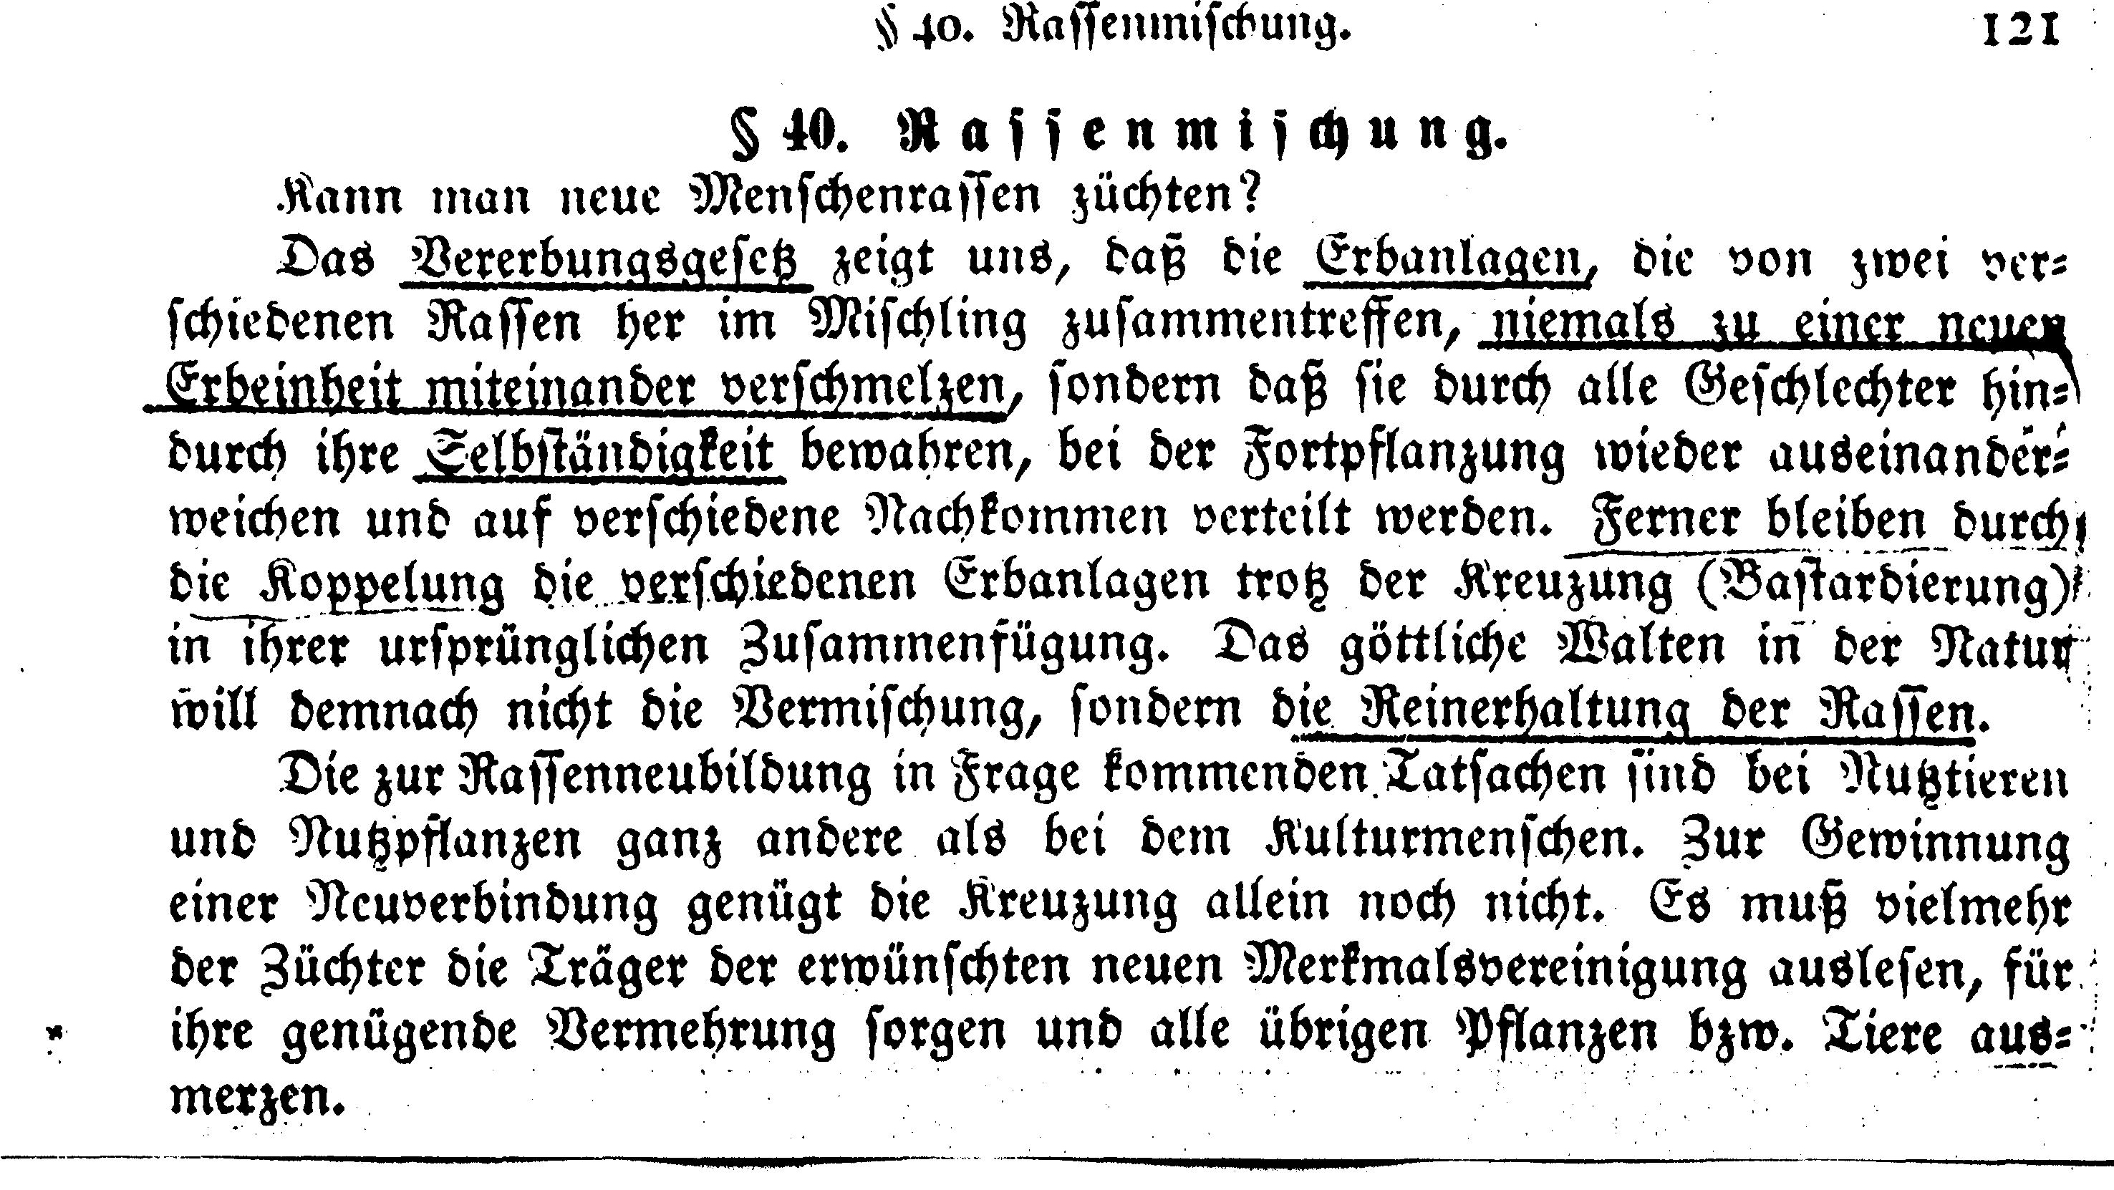

[Die genaue Quelle ist mir leider nicht bekannt.]

